ОДЕСЬКИЙ НАЦІОНАЛЬНИЙ УНІВЕРСИТЕТ імені І.І. МЕЧНИКОВА

Факультет романо-германської філології

Кафедра граматики англійської мови

Кваліфікаційна робота
на здобуття ступеня вищої освіти «магістр»
«Структурно-мотиваційні особливості ідеонімів
серіалу "Emily in Paris"»
«Structural and Motivational Peculiarities of Ideonyms
in "Emily in Paris" Series»
Виконала: здобувачка денної форми навчання спеціальності 035 Філологія 035.041 Германські мови та літератури (переклад включно), перша – англійська
Освітня програма Германські мови та літератури (переклад включно), перша – англійська
Антоненко Катерина Сергіївна

Керівник: д. філол. н., професор
Карпенко О.Ю.
______________________

Рецензент: д.філол.наук, професор
Колегаєва І.М.
______________________

Рекомендовано до захисту:  Протокол засідання кафедри  граматики англійської мови  № ___ від ___.12.2023 р.  Завідувач кафедри  ________________ Карпенко О.Ю. | Захищено на засіданні ЕК №2  протокол № ____ від _____.12.2023 р.  Оцінка _________/__________/____________  (за 4-х бальною шкалою, за шкалою ECTS, бал)  Голова ЕК ________________ Кравченко Н.О.

Одеса 2023
ЗМІСТ
ВСТУП…………………………………………………….……………….………3
РОЗДІЛ 1. ТЕОРЕТИЧНІ ПЕРЕДУМОВИ ДОСЛІДЖЕННЯ ІДЕОНІМІВ СЕРІАЛУ «ЕМІЛІ В ПАРИЖІ»……………..………………………………..7
1.1 Серіал «Емілі в Парижі» як об’єкт дослідження…………………7
1.2 Ономастика як наука про власні назви…………………………..11
1.3 Розряди власних назв………………………………………...……14
1.4 Ідеоніми як розряд власних назв……………………………….....24
1.5 Структурні особливості ідеонімів…………………………….….32
1.6 Мотиваційні особливості ідеонімів…………………………...….35
РОЗДІЛ 2. СТРУКТУРНО-МОТИВАЦІЙНІ ОСОБЛИВОСТІ ІДЕОНІМІВ СЕРІАЛУ «ЕМІЛІ В ПАРИЖІ»……………………………………………..42
2.1 Структурна організація фільмонімів серіалу «Емілі в Парижі»……………………………………………………………42
2.2 Мотиваційна структура фільмонімів серіалу «Емілі в Парижі»..51
ВИСНОВКИ……………………………………….……………………………..58
СПИСОК ВИКОРИСТАНОЇ ЛІТЕРАТУРИ…………….…..…………………62

ВСТУП
У сучасному суспільстві мова є не лише засобом спілкування, але й важливим елементом культурної ідентичності та семіотичної системи. Однією з цікавих для дослідження груп лінгвістичних одиниць є ідеоніми – слова та вирази, які несуть в собі концептуальні значення, відображаючи особливості світосприйняття та культурні нюанси. За визначенням Д. Г. Бучка, ідеонім розуміється як «власна назва окремого об’єкта культури, науки, мистецтва, взагалі духовності, інакше назви художніх, музичних творів, наукових, релігійних, публіцистичних праць, найменування картин, скульптур, кінофільмів, а також театральних, циркових вистав, балетів і ін.» (Бучко, с. 94).
Аналіз ідеонімів є важливим напрямком лінгвістичного дослідження, спрямованим на вивчення ментальних структур, що відображаються в мовленні і впливають на комунікативні стратегії мовної спільноти.
Оскільки широкий науковий інтерес до ідеонімії пробудився лише нещодавно, кількість розробок на цю тему відносно обмежена, і тому все ще існує невизначеність щодо певних аспектів базової термінології. Ця ситуація поступово змінюється, оскільки дослідницька увага зосереджується на характері та специфіці функціонування ідеонімів, проте багато явищ залишаються не повністю вивченими, зокрема назви епізодів серіалів, що зумовлює актуальність даної роботи.
Багато видатних вітчизняних вчених займалися вивченням ідеонімів, зокрема М. М. Торчинський, Д. В. Майданюк, Ю. М. Подимова,
О. О. Селіванова, М.М. Цілина, Т. М. Юдіна, О. Ю. Карпенко, Ю. О. Карпенко, Д. Г. Бучко, О. О. Васильєва, О.В. Книш, а також німецькі дослідники
Г. Фойгт, Ф. Дебюс, К. Гудшмідт, чеські ономатологи М. Кнаппова,
С. Пастирік, польський вчений А. Вілкон та багато інших.
У світі сучасного кінематографу та телебачення, де кожна деталь виробляє свій власний вплив на глядача, вивчення заголовків епізодів стає ключовим аспектом аналізу та розуміння творів. Назви епізодів несуть у собі глибокий сенс, відображають настрій, ключові моменти сюжету та навіть культурні відтінки. У світі, насиченому різними культурними впливами, де кожна деталь є частиною великого мозаїчного полотна, аналіз фільмонімів стає ключем до кращого розуміння глибини та шаруватості кіноісторії. У цьому контексті фільмоніми, тобто унікальні назви епізодів, стають об’єктом нашого зацікавлення. Одним із цікавих явищ цього жанру є серіал «Емілі в Парижі», який став не тільки хітом серед глядачів, але й викликав особливий інтерес до мовних та культурних аспектів.
Об’єктом дослідження обрано ідеоніми на позначення епізодів серіалу.
Предметом дослідження є структурні особливості та мотиваційна організація ідеонімів серіалу.
Фактичним матеріалом здійсненого у роботі аналізу послугували назви епізодів серіалу «Emily іn Paris», взяті зі стрімінгової платформи Netflix. Обсяг вибірки складає 30 одиниць назв епізодів.
Метою розвідки є аналіз особливостей ідеонімів серіалу «Emily іn Paris».
Ця мета має на увазі рішення наступних конкретних завдань:
- виявити основні підходи до вивчення особливостей ідеонімів у сучасній ономастиці;
- надати визначення основним поняттям ономастики, які є важливими для нашого дослідження;
- описати структуру та особливості ідеонімів та їх підрозділи;
- визначити кількісне співвідношення структурних та мотиваційних класів ідеонімів серіалу «Емілі в Парижі»;
- схарактеризувати структурні та мотиваційні особливості ідеонімів серіалу «Емілі в Парижі».
Для вирішення поставлених завдань у магістерській роботі ми застосували загальнонаукові та спеціалізовані методи. Методи аналізу та синтезу уможливили вивчення предмета дослідження у всій його повноті та класифікації матеріалу і його подальшої обробки. Описовий (дескриптивний) метод використовувався для інвентаризації та класифікації досліджуваних онімічних одиниць, що виступають назвами серій. Кількісний аналіз використовувався для верифікації гіпотези та обґрунтування отриманих результатів, а саме для визначення співвідношення структурних та мотиваційних класів ідеонімів серіалу «Емілі в Парижі». Типологійний метод був застосований для розробки структурної та мотиваційної класифікацій ідеонімів. Елементи структурного методу, зокрема компонентний аналіз, допомогли у створенні структурної класифікації ідеонімів. Мотиваційний аналіз було використано для визначення мотиваційних ознак англомовних ідеонімів. Контекстуально-інтерпретаційний метод та метод контент-аналізу дали змогу найбільш повноцінно схарактеризувати структурні та мотиваційні особливості фільмонімів як підрозділ класу ідеонімів в серіалі «Емілі в Парижі».
Апробацію результатів дослідження здійснено на IV Міжнародній науково-практичній конференції «GLOBAL SCIENCE: PROSPECTS AND INNOVATIONS», яка проходила 1-3 грудня 2023 року у Ліверпулі, Великобританії.
Публікації. Основні результати роботи було опубліковано у вигляді тез під назвою «Особливості ідеонімів в cеріалі «Emily in Paris» на IV Міжнародній науково-практичній конференції «GLOBAL SCIENCE: PROSPECTS AND INNOVATIONS».
Структура роботи обумовлена її метою і завданнями. Магістерська робота складається зі вступу, двох розділів, висновків та списку використаних джерел. У вступі обґрунтовується актуальність обраної теми, визначаються мета і завдання магістерської роботи, вказуються конкретні матеріали і методи дослідження. У першому розділі розглянуто наукові джерела, пов’язані із предметом дослідження. Схарактеризовано денотатно-номінативну класифікацію ідеонімів, проаналізовано їх мотиваційне навантаження і розроблено методику для проведення дослідження в цьому напрямку. Другий розділ сконцентровано на структурному та мотиваційному аналізі ідеонімів серіалу «Емілі в Парижі». У фокусі нашої уваги знаходилися структурна та мотиваційна класифікації ідеонімів, запропоновані М. М. Торчинським. Основні результати проведеного аналізу викладено у висновках. Список використаної літератури складається з 60 джерел.
Загальний обсяг роботи становить 67 сторінок, із них 61 сторінка основного тексту. Робота містить 3 таблиці, 6 схем та 3 діаграми.

РОЗДІЛ 1. ТЕОРЕТИЧНІ ПЕРЕДУМОВИ ДОСЛІДЖЕННЯ ІДЕОНІМІВ СЕРІАЛУ «ЕМІЛІ В ПАРИЖІ»
1.1 Серіал «Емілі в Парижі» як об’єкт дослідження
«Емілі в Парижі» (англ. «Emily in Paris») – це американський комедійно-драматичний серіал, який був створений студією «Darren Star Productions» та знятий заслуженим французьким режисером Паскалем Лебілем. Прем'єра серіалу відбулася 2 жовтня 2020 року на стрімінговій платформі Netflix, де він здобув величезну популярність серед глядачів, які шукали легкий, гумористичний контент про пригоди, молодь і Париж.
Автором та творцем серіалу є Даррен Стар, відомий також своїми роботами над такими серіалами, як «Секс і місто» та «Безсоромна». Він займався написанням сценаріїв усіх десяти епізодів першого сезону серіалу «Емілі в Парижі». Крім того, він залучив до проекта багато французьких консультантів та акторів, що додало серіалу реалістичності та автентичності.
Створення серіалу почалося в 2017 році, коли Старр переїхав зі своєю сім’єю до Парижа. Це місто, його краса та культура, стали натхненням для ідеї створення комедійної драми про життя молодої американської дівчини в Парижі.
У розробці серіалу брали участь такі люди, як Лілі Коллінз (головна героїня серіалу), Ешлі Паркер (виконавчий продюсер), а також відомий дизайнер костюмів Патрісія Філд, яка створила образи для героїв серіалу.
Після закінчення написання сценарію, «Емілі в Парижі» був представлений кільком студіям, і в результаті Netflix придбав права на серіал. Історія створення цього серіалу цікава тим, що початково його не планували знімати для Netflix. Даррен Стар відправив сценарій для серіалу на телеканал Paramount Network, проте після його перезавантаження режисер серіалу Патрік МакГінлі запропонував надіслати сценарій на Netflix, де він був вражений ідеєю та підписав угоду на знімання першого сезону.
Ключовими темами серіалу є:
- культурні відмінності і конфлікти;
- спроби адаптації та виживання в іншій країні;
- модний світ Парижа та вплив французької культури;
- міжособистісні стосунки та романтика.
Головні персонажі серіалу:
- Емілі Купер (Емілі Декресні): Головна героїня, молода маркетологиня з Чикаго.
- Сильві Грю (Сильві Грю): Роботодавець Емілі в Парижі.
- Габріель (Лукас Брунель): Сусід Емілі та шеф ресторану.
- Кеміл (Кеміл): Колега Емілі та її друг у Парижі.
- Мінді Чен (Ешлі Парк): Друг Емілі з Чикаго.
Серіал «Емілі в Парижі» розповідає історію молодої американської жінки на ім'я Емілі Купер (Лілі Коллінз), яка отримує несподівану роботу в Парижі, щоб змінити своє життя. Хоча спочатку все йшло дуже добре, Емілі швидко зіткнулася з культурним шоком та повсякденними труднощами, які супроводжують переїзд до нової країни.
Серіал складається з трьох сезонів, кожен з яких має по 10 епізодів, які розгортаються в різних ситуаціях та подіях, пов'язаних з життям Емілі в Парижі. Кожен епізод додає нові виклики та розвиток головної сюжетної лінії..
У першому сезоні Емілі намагається адаптуватися до життя в новому місті та знайомиться зі своїми колегами по роботі, які не завжди її розуміють через мовні та культурні відмінності. Несподівано для неї, Емілі швидко стає жертвою ігор та інтриг в офісі. Вона намагається боротися зі складними ситуаціями, які виникають на роботі, та знаходить нових друзів, які допомагають їй адаптуватися до нового середовища. У той же час, Емілі зустрічає свого привабливого сусіда Габріеля, який стає її новим другом. Паралельно з роботою та новими друзями, Емілі досліджує Париж та відкриває для себе місцеві пам'ятки та традиції, що допомагає їй розуміти французьку культуру.
Другий сезон серіалу «Емілі в Парижі» розпочинається з того, що Емілі продовжує працювати в рекламній агенції «Savoir» у Парижі, де вона має важливіше завдання - зайняти місце топ-менеджера, який залишив посаду. На жаль, у Емілі виникають конфлікти з однією зі своїх колег, Сільвією, яка є досить складною та конкурентноздатною людиною. Проте, з іншого боку, Емілі знаходить нових друзів та розширює своє соціальне коло. У другому сезоні у головної героїні починається нова історія кохання з Меттью – британським фотографом, який приїхав до Парижа. Їх взаємини розвиваються повільно, але Емілі поступово відкривається йому та розуміє, що це може бути щось більше, ніж просто романтичний флірт. Окрім того, другий сезон також показує, як Емілі намагається втілити свої ідеї в новій рекламній кампанії для модного бренду.
У третьому сезоні «Емілі в Парижі» головна героїня Емілі продовжує свої романтичні стосунки з Габріелем, але стикається зі складнощами в їх відносинах, коли вона розуміє, що може нашкодити його кар’єрі. У цьому сезоні Емілі навчається бути більш впевненою в собі та приймати важливі рішення. Вона також намагається допомогти своїй подрузі Сільвії, яка переживає кризу середнього віку та шукає своє місце у світі. Крім того, Емілі долучається до організації благодійного заходу та зустрічається з місцевими благодійниками, що допомагає їй побачити Париж з нової перспективи.
Хоча серіал отримав багато позитивних відгуків від глядачів, він також зазнав критики французьких критиків та глядачів через стереотипне зображення французької культури та поведінки.
Серіал «Емілі в Парижі» став об'єктом критики також через зображення українки. У серії з’являється персонаж по імені Ірина, яка є помічницею одного з головних антагоністів. Кілька критиків зазначили, що Ірина в серіалі представлена як людина, яка працює на посаді помічника, не розуміє англійської мови та має проблеми з адаптацією до життя в Парижі. Деякі українці вважають, що таке зображення сприяє формуванню негативних стереотипів щодо українців у свідомості глядачів.
Серіал «Емілі в Парижі» має 3 сезони по 10 серій, кожна з який має наступні назви:
- 1 сезон:
- «Emily in Paris»
- «Masculin Féminin»
- «Sexy or Sexist»
- «A Kiss Is Just a Kiss»
- «Faux Amis»
- «Ringarde»
- «French Ending»
- «Family Affair»
- «An American Auction in Paris»
- «Cancel Couture»
- 2 сезон:
- «Voulez-Vous Coucher Avec Moi?»
- «Do You Know the Way to St. Tropez?»
- «Bon Anniversaire!»
- «Jules and Em»
- «An Englishman in Paris»
- «Boiling Point»
- «The Cook, the Thief, Her Ghost and His Lover»
- «Champagne Problems»
- «Scents & Sensibility»
- «French Revolution»
- 3 сезон:
- «I Have Two Lovers»
- «What It’s All About…»
- «Coo D’état»
- «Live from Paris, Its Emily Cooper»
- «Ooo La La Liste»
- «Ex-en-Provence»
- «How to Lose a Designer in 10 Days»
- «Fashion Victim»
- «Love Is in the Air»
- «Charade» (Netflix).
Ці назви серій і стануть об’єктом нашого подальшого дослідження.

1.2 Ономастика як наука про власні назви
Ономастика – це галузь мовознавства, яка вивчає назви власні, такі як імена людей, місця, назви книг і творів мистецтва. Вона є однією з найстаріших і найцікавіших галузей лінгвістики, і становить важливу частину культури та ідентичності народу.
Ономастика – це розділ мовознавста, а саме лексикології, який вивчає «імена» (Glossary), «власні назви» (Alvarez-Altman, p. 84), «який присвячено вивченню власних назв» (Bach, S. 177), «особисті імена (імена, по батькові, прізвища, прізвиська людей та тварин» (Naruszewicz-Duchlińska, s. 288), «будь-які власні назви» (Smith, p. 96), «сутність, специфіку, будову, групування, походження, закономірності функціонування та розвиток власних назв» (Nuessel, p. 136).
У своєму словнику ономастики, Міжнародна рада з ономастичних наук (ICOS) підкреслює, що ономастика визначається як «наукове вивчення власних назв» (List of Key Onomastic Terms). Хоча розуміння обсягу цієї галузі може варіюватися, фундаментальне розуміння сутності ономастики залишається незмінним: вона досліджує всі власні назви у всіх їхніх проявах та аспектах.
За словами відомого українського лінгвіста М. Р. Мельник, «ономастика виконує надзвичайно важливу роль у житті людей, оскільки з її допомогою людина може точно та повно відобразити свої думки та почуття, і зробити комунікацію з іншими більш ефективною» (Мельник, с. 12).
За своїми можливостями та цілями ономастика дуже багата і різноманітна. Як зазначає лінгвіст С. В. Насакіна, «ономастика займається вивченням найрізноманітніших назв власних: від імен людей та місць до назв книжок, фільмів, музичних творів та інших речей. Ця наука дозволяє розкрити багатогранність культури, духовного життя та історії народу» (Насакіна,
с. 121).
За словами Л. О. Белей, «ономастика – це дисципліна, що вивчає імена людей, тварин, місць, предметів, процесів, явищ, організацій, інституцій, груп, фактів і т.д., які діють як знаки в мові, яку вживають люди» (Белей, с. 56).
У праці В. Лангендонка зазначено, що «Ономастика – це галузь лінгвістики, що вивчає імена. Вона допомагає розкрити складність мовних систем та сприяє вивченню культурної спадщини кожного народу» (Langendonck, p. 87).
У статті Дж. Хельмбрехта ми дізнаємось: «Ономастика – це невід’ємна частина лінгвістики, яка допомагає розглядати мову як складну систему зі своєю власною культурною та історичною спадщиною. Вивчення імен відкриває перед дослідниками безмежні можливості для аналізу та розуміння суспільства» (Helmbrecht, p. 71).
А. Рум виділяє важливість онімічного аспекту ономастики: «Ономастика, з одного боку, вивчає систему імен, а з іншого – співвідношення онімічної системи з культурою і національним світосприйняттям» (Room, p. 43).
Таким чином, ономастика є надзвичайно важливою галуззю лінгвістики, яка допомагає нам краще розуміти культуру та історію свого народу, та ефективніше спілкуватися з іншими людьми.
Завдяки різноманітним аспектам та методам вивчення власних назв, в загальному визнається розрізнення різних напрямків ономастики. Серед них можна виділити теоретичний, описовий, історичний, прикладний, поетичний. Також розрізняють за об’єктами дослідження, такими як антропоніміка (імена людей), топоніміка (назви місць), космоніміка (назви космічних об’єктів), теоніміка (назви божеств), зооніміка (назви тварин), ергоніміка (назви предметів праці), хрононіміка (назви часу), хрематоніміка (назви матеріальних цінностей) (Русанівський, с. 457).
Онім – це філософський термін, який походить від грецького слова «ὄνομα» (ónoma), що означає «ім'я» або «слово». У філософії, особливо в контексті семіотики та лінгвістики, онім вказує на ідею, що ім'я або слово не завжди відображає сутність або справжню природу об'єкта, яке воно позначає. Цей термін був вперше використаний античним філософом Платоном у його діалозі «Критій» (384-322 до н.е.), де він обговорював питання імені і його відношення до реальності: «Але чому ж це доводить, що слова мають внутрішній зв'язок з речами, якщо слово і річ, як я вже сказав, цілком відмінні одне від одного?» (ЕСУМ, с. 568).
Н. Михайличенко наголошує на зв’язку між онімами та мовною експресією: «Онім — це найбільш живий і виразний засіб створення образу, анімації предмета чи дії. Він надає тексту образність і звучність, допомагає створювати асоціації та передавати емоції» (Михайличенко, с. 61).
Онім є важливим поняттям для розуміння мови, семіотики та того, як мова відображає або не відображає реальну природу речей.
Зв'язок між ономастикою та онімією полягає в тому, що імена (ономи) можуть містити оніми, які передають особливі якості предметів, місць чи осіб. Наприклад, ім’я місця може містити онімічні елементи, що вказують на природні або культурні риси цього місця.
Онім, як ім’я власне, виконує різні функції в мові:
- Ідентифікація та відмінність осіб та об’єктів: Оніми допомагають ідентифікувати конкретну особу, місце або річ у тексті. За словами Медвідь-Пахомової, «Імена власні — це мовні одиниці, що служать для ідентифікації окремих осіб, географічних об'єктів, компаній тощо» (Медвідь-Пахомова, с. 149);
- Вираження культурного та історичного контексту: Оніми можуть мати глибокий культурний або історичний зміст, який відображає особливості певної культури або періоду. Як стверджує Т.І. Плужнікова, «Імена власні відображають багатогранність культурного досвіду та історії суспільства» (Плужнікова, с. 26);
- Вираження емоційного забарвлення: Оніми можуть викликати емоційну реакцію у читача або слухача. За словами В. В. Німчука, «Імена власні мають властивість збуджувати у вас емоції» (Німчук, с. 30);
- Створення реалістичного зображення: Оніми допомагають створювати реалістичність у тексті, роблячи його більш живим і конкретним. Як відзначає В. В. Лучик, «Імена власні призначені нам вловлювати образи реальності» (Лучик, с. 132);
- Визначення тематики та контексту: Оніми можуть надавати ключову інформацію про тематику або контекст тексту. За словами Дворакової, «Імена власні можуть бути ознаками, що вказують на предмет і місце подій у тексті» (Dvoráková, p. 77).
Отже, імена власні, або оніми, виконують різні функції в мові, допомагаючи створити змістовний та багатий за змістом текст, а також виражаючи ідентичність та культурний контекст мови.

1.3 Розряди власних назв
Оніми – це слова, які походять від імені людини або створені на його основі. Їх розрізняють за різними критеріями, такими як джерело утворення, сфера вживання, ступінь унікальності та інші. Існує багато розрядів онімів:
- антропоніми;
- топоніми;
- теоніми;
- космоніми;
- ідеоніми;
- хрононіми;
- хрематоніми;
- зооніми;
- фітоніми;
- ергоніми.
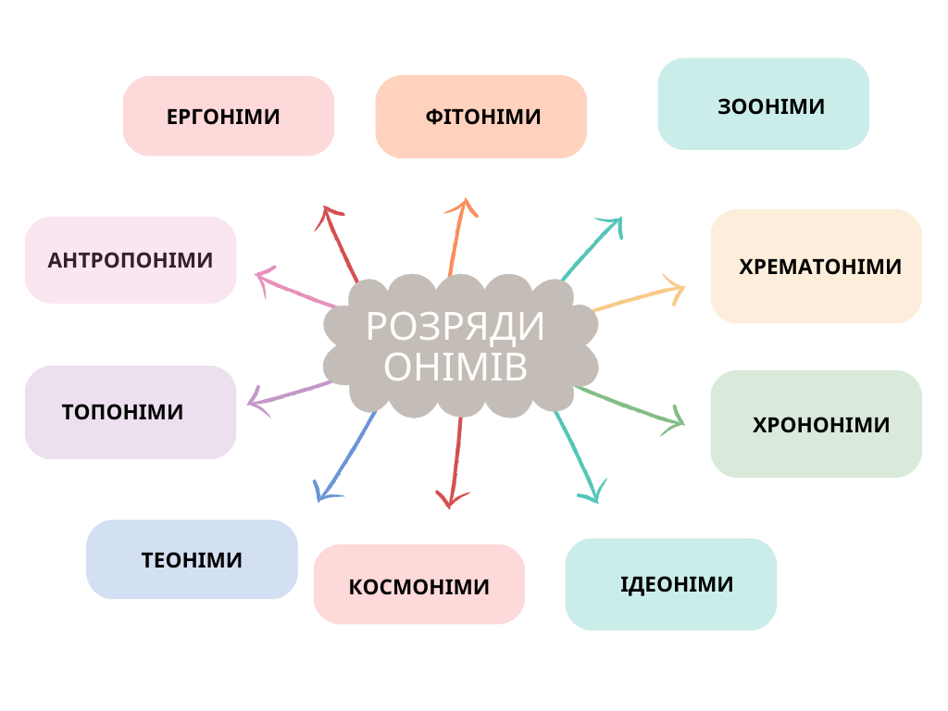
Рис. 1.1. Класифікація розрядів онімів
Антропоніми – це слова, які вказують на ім’я конкретної людини. Вони можуть бути іменами, прізвищами, псевдонімами або будь-якими іншими словами, що ідентифікують індивіда (наприклад, слово «Шевченківський» утворене від прізвища українського поета Тараса Шевченка). Антропоніми грають важливу роль у мові та культурі, бо вони є одним зі способів ідентифікації та взаємодії між людьми.
За словами М. М. Цілиної: «Антропоніми є важливими складовими культурної спадщини, оскільки вони відображають історію та традиції певного народу» (Цілина, с. 282).
М. Зінферт пише: «Антропоніми відображають багатовікову історію та культуру народу. Вони є важливим джерелом для вивчення соціокультурних змін суспільства» (Zinfert, S. 164).
В. Лангендок вважає: «Імена та прізвища відображають національну ідентичність та історію народу. Вони несуть у собі спадок минулих поколінь і сприяють збереженню національної пам’яті» (Langendock, p. 296).
Г. Фойгт висловлює думку, що «Антропоніми є важливим елементом мовної культури. Вони відображають віру, традиції та цінності суспільства, в якому вони використовуються» (Voigt, S. 29).
А. О. Білецький зазначає, що «Дослідження антропонімів допомагає вивчати етнічну структуру населення та процеси міграції в українському суспільстві. Вони є важливим інструментом для аналізу демографічних змін» (Білецький, с. 22).
Згідно з думкою Н. С. Демченко, «Антропоніми відображають різноманіття мовної системи та фонології української мови. Вони є прикладом того, як мова еволюціонує та адаптується до змін у суспільстві» (Демченко,
с. 25).
Антропоніми грають важливу роль у вивченні мови, культури та історії, і вони є важливим об’єктом досліджень для лінгвістів та культурологів.
Топоніми – це назви географічних об'єктів, таких як річки, гори, міста, села, які використовуються для ідентифікації конкретних місць на землі (наприклад, слово «Карпати» походить від назви гірського ланцюга). Вони мають велике значення для культури, історії та географії кожного регіону.
Згідно з українськими дослідниками, топоніми несуть у собі важливу інформацію про минуле та культурну спадщину України. Наприклад,
О. О. Селіванова, відома українська філологиня, підкреслює: «Топоніми є важливим джерелом для вивчення історії і культури нашого народу. Вони відображають відомості про колишніх поселеннях, звичаї, традиції, та інші аспекти життя минулих поколінь» (Селіванова, с. 171).
Одним з важливих аспектів дослідження топонімів в Україні є їхнє походження та історичні зв'язки. Цитуючи С. Роспонда, видатного польського дослідника: «Топоніми – це своєрідні історичні документи, які зберігають в собі найважливіші свідчення про минуле. Вони вказують на походження народу, його шляхи міграції, контакти з іншими народами і царствами, зміни в політичному устрої і культурному впливі» (Rospond, s. 14).
Ще однією цікавою рисою топонімів в Україні є їхні мовні аспекти. Зокрема, І. І. Марунич, зауважує: «Топоніми свідчать про багатство мови і мовленнєвий контекст певного регіону. Вони відображають мовну історію та вплив інших мов на формування мови даного регіону» (Марунич, с. 8).
Дослідження топонімів українських земель дозволяє також відстежити зміни в адміністративному поділі, які відбувалися протягом різних історичних періодів. О. О. Селіванова зазначає: «Топоніми є важливими джерелами для вивчення адміністративної і територіальної історії України. Вони допомагають реконструювати колишні кордони, поділ регіонів і їх зміни з часом» (Селіванова, с. 174).
Отже, топоніми є важливою частиною культурної спадщини та важливим джерелом для дослідження історії, мови і географії. Ці цитати відомих українських дослідників підкреслюють важливість вивчення топонімів для розуміння минулого та сучасності.
Теоніми – це імена божеств із пантеону різних релігій, історичних періодів та культур. Вони мають особливе місце в релігійній літературі та культурній спадщині. Літературознавці та релігієзнавці активно вивчають це явище.
Один із видатних дослідників Дж. Ксенакіс пише: «Теоніми – це імена богів або богів-міфологеми, які виникали в різних культурах народів і відображали віру та культ цих народів. Вони є важливою частиною релігійної символіки та визначають образи святих і божеств, які були об’єктом поклоніння» (Xenakis, p. 112).
Інший дослідник, А. Рум, зауважує: «Теоніми слугували сприйняттям божеств у формі імен, а також визначали їхню сутність і роль у міфологічному світі кожної культури. Вони відображали світогляд і духовні цінності народів» (Room, p. 88).
Дж. Сміт вважає, що «Теоніми відображають світогляд, цінності та спосіб мислення давніх цивілізацій. Вони є ключем до розуміння їхньої релігійної та міфологічної системи» (Smith, p. 302).
Таким чином, теоніми відігравали і відіграють важливу роль у релігійній культурі та спадщині народів світу, включаючи українців, і вони є об'єктом вивчення багатьма дослідниками релігії та літературознавцями.
Космоніми – це слова або терміни, які використовуються для описування або назви космічних об'єктів, явищ, понять або технологій. Це спеціалізований лексичний шар, пов'язаний із космосом та астрономією.
Одна з дослідниць, які вивчають космоніми, О. Д. Полянічко, у своїй роботі вказує на важливість цих термінів для розвитку сучасної мови. Вона пише: «Космоніми відображають новітні досягнення науки і техніки, є своєрідними лінгвістичними барометрами, які вказують на напрямки розвитку мови в умовах швидкого технологічного прогресу» (Полянічко, с. 42).
Т. І. Плужнікова вказує на те, що космоніми є важливою частиною наукового та технічного дискурсу, і вони допомагають точно та зрозуміло передавати інформацію про космос та астрономію: «Космоніми є необхідними для наукового спілкування та популяризації знань про Всесвіт серед широкого загалу» (Плужнікова, с. 29).
За М. Р. Мельник: «Космоніми - це слова або назви, що об'єднують у собі всі аспекти космосу та космічних подій. Вони служать ключем до розуміння та класифікації космічного простору» (Мельник, с. 10).
Отже, космоніми є важливими лексичними одиницями, які відображають сучасний стан розвитку науки та технології у сфері космосу та астрономії. Вони допомагають зрозуміло та точно виражати ідеї та концепції, пов'язані із космічним простором.
Ідеоніми – це термін, який вживається для опису слів або виразів, що мають особливе культурне або ідейне навантаження, і можуть відображати певні концепції, цінності або ідеї, які є важливими для певної культури або спільноти. Ідеоніми можуть включати в себе власні назви, релігійні терміни, терміни, що відображають національну ідентичність, і багато інших. Дослідники активно вивчають ідеоніми як частину мовної культури та психології сприйняття.
У «Словнику української ономастичної термінології» ідеонім кваліфіковано не як окреме онімне поле, а як вид хрематоніма. На думку Д. Г. Бучка і Н. В. Ткачової, це «власна назва окремого об’єкта культури, науки, мистецтва, взагалі духовності, інакше назви художніх, музичних творів, наукових, релігійних, публіцистичних праць, найменування картин, скульптур, кінофільмів, а також театральних, циркових вистав, балетів і ін.» (Бучко, с. 94).
Одним із важливих аспектів ідеонімів є їх вплив на формування суспільних переконань і стереотипів. Ідеоніми можуть бути використані для маніпулювання масовим сприйняттям та створення певних уявлень про світ.
Дослідник М. Гесс у своїх працях виділяє важливість ідеонімів у формуванні культурної ідентичності. Він пише: «Ідеоніми є носіями культурних цінностей та ідеалів, які впливають на формування свідомості нації» (Hess, p. 86).
Ще однією ключовою рисою ідеонімів є їх відображення психологічних особливостей людини та способів її мислення. Дослідниця Дворакова вказує: «Ідеоніми є важливим інструментом для вивчення когнітивних процесів та сприйняття світу людиною» (Dvoráková, p. 123).
Однак ідеоніми також можуть бути об'єктом критики через їх можливий негативний вплив на суспільство. Дослідник Хельмбрехт вважає: «Ідеоніми можуть бути засобом маніпулювання і формування агресивних або дискримінаційних уявлень, що загрожує гармонії в суспільстві» (Helmbrecht, p. 72).
Деякі дослідники висловлюють критику стосовно впливу ідеонімів на сприйняття та спілкування. Наприклад, Лудвіг Вітгенштейн, австрійський філософ, писав: «Межі моєї мови означають межі мого світу» (Voigt, S. 32). Це означає, що мова та ідеоніми, що використовуються в ній, формують наше сприйняття світу і обмежують наше розуміння.
Таким чином, ідеоніми є важливим елементом мовної культури та суспільства, вони відображають ідеї, цінності, та психологію людей і можуть впливати на формування свідомості та ставлення до різних аспектів життя. Дослідники вивчають їх для розуміння цього впливу і розвитку мовленнєвої та культурної політики.
Хрононіми – це слова, терміни або фрази, які вказують на певний історичний період чи момент у часі. Вони відображають історичні події, епохи, або періоди розвитку суспільства та культури. Такі слова допомагають нам розуміти історію та культурні зміни.
Ф. Ньюссел писав: «Кожна епоха має свої власні хрононіми, які відображають дух часу та культурні особливості». Він також вважав, що «Хрононіми допомагають нам створити систему для поділу історії на визначені епохи, спрощуючи її розуміння» (Nuessel, pp. 97-99).
А. Наружевіч-Духлінська відзначала: «Поетичні тексти несуть у собі хрононіми, які відображають деяння історії та відгуки народу» (Naruszewicz-Duchlińska, s. 34).
Філолог та лінгвіст М. М. Торчинський висловлював думку, що «Хрононіми, як історичні маркери мови, допомагають нам подорожувати у часі та розуміти дух епохи, в якій вони були сформовані. Вони є не лише словами, але й ключами до розуміння історії та культури народу» (Торчинський, с. 85).
Інший відомий лінгвіст, С. Роспонд, зазначав: «Хрононіми - це лінгвістичні артефакти, які несуть на собі сліди минулих епох і є важливими для збереження історії та ідентичності народу. Вони пам’ятають і розповідають нам про минуле, надаючи мові вимір довготривалості» (Rospond, s. 22).
Хрононіми показують, як важливо використовувати мовні засоби для вираження часу та історичного контексту в мові і літературі, і як вони допомагають нам зрозуміти історію та культурний розвиток.
Хрематоніми – це особливий вид назв, які використовуються для позначення речей, предметів чи явищ, пов’язаних з матеріальними цінностями, багатством та економічними поняттями. Цей термін активно використовується в лінгвістиці та економічних дослідженнях.
Л. О. Белей пише: «У великому міру, наша культура і суспільство побудовані на хрематонімах. Вони допомагають нам торгувати, обмінюватися товарами і створюють основу для нашої економічної діяльності» (Белей, с. 51).
За словами Ю. Дідур: «Хрематоніми є не лише слова, вони є відображенням нашого суспільного ставлення до грошей та економіки. Вони є важливим індикатором економічного стану суспільства» (Дідур, с. 42).
На думку Г. В. Ткаченко: «Хрематоніми є не лише словами, вони є ключем до розуміння функціонування сучасного господарства та економічних процесів». Автор додає, що «Хрематоніми допомагають нам розкрити та аналізувати зміни в економічній сфері» (Ткаченко, с. 26-27).
О. О. Васильєва, лінгвістка та дослідниця мови вважає: «Хрематоніми розкривають велику частину нашої ментальності та сприйняття матеріальних цінностей. Вони відображають економічні та культурні аспекти нашого суспільства» (Васильєва, с. 166).
За А. О. Білецьким: «Слова, які ми використовуємо для опису економіки, мають велике значення. Хрематоніми створюють спеціальну мовну систему для опису фінансових та господарських процесів» (Білецький, с. 17).
За словами С. М. Медвідь-Пахомової: «Хрематоніми є ключовими словами, що відображають економічні процеси та взаємовідносини. Вони допомагають нам аналізувати і розуміти складні економічні явища» (Медвідь-Пахомова, с. 178).
Ці цитати підкреслюють важливість хрематонімів у вивченні економічної лексики та їхню роль у відображенні економічних реалій та цінностей у суспільстві.
Зооніми – це лексичні одиниці, що використовуються для позначення живих організмів, тобто імена тварин. Це важливий аспект мови, який дозволяє нам спілкуватися про різноманітний світ навколо нас.
За словами К. Д. Долбіної, відомого українського мовознавця: «Зооніми в українській мові є не лише словами, але й відображенням нашого ставлення до природи та її мешканців. Вони відіграють важливу роль у формуванні нашої екологічної свідомості» (Долбіна, с. 37).
Згідно з лінгвісткою О. О. Селівановою: «Зооніми - це не просто назви тварин, вони є ключовими елементами біологічного і наукового обміну інформацією. Вони вказують на різноманітність життя на Землі і допомагають нам розуміти цю різноманітність» (Селіванова, с. 178).
За Н. С. Демченко: «Зооніми допомагають створювати зв’язок між світом природи і мовною системою. Вони є важливим інструментом для вивчення біорізноманіття» (Демченко, с. 27).
На думку М. М. Цілиної: «Зооніми в українській мові є частиною нашої культурної спадщини і відображають відношення нашого народу до тваринного світу. Вони є невід'ємною частиною нашої мовної спільноти» (Цілина, с. 224).
За словами М. М. Торчинського, доктора філологічних наук: «Зооніми є важливим компонентом лексичного складу будь-якої мови. Вони відображають багатство природи та культурні особливості народу» (Торчинський, с. 300).
О. В. Зосімова, лінгвістка, пише: «Зооніми є невід’ємною частиною культурної спадщини народу. Вони відображають наше ставлення до різних видів тварин і відображаються у наших обрядах, приказках та інших аспектах культури» (Zosimova, c. 62).
Зооніми є важливим елементом мовної та культурної спадщини, а також відіграють важливу роль у вивченні природи і біорізноманіття.
Фітоніми – це слова або назви, які використовуються для позначення рослин, що ростуть на певній території або в конкретному біотопі. Це важливий лінгвістичний аспект при вивченні біорізноманіття та екології.
За словами Дж. Сміта: «Фітоніми є ключовими для наших досліджень в області біорізноманіття. Вони вказують на зв'язок між рослинами та їхнім середовищем і дають нам змогу вивчати вплив змін клімату на рослинний світ» (Smith, p. 304).
Згідно з А. Бахом: «Фітоніми відображають наше сприйняття рослинного світу та відношення до нього. Вони є важливими для збереження національної культурної спадщини» (Bach, S. 89).
На думку Дворакової, авторки досліджень у галузі мовознавства: «Фітоніми є частиною нашої мови і культури, вони відображають унікальний погляд на природу та її важливу роль в житті нації» (Dvoráková, p. 144).
А. Рум вважає: «Фітоніми – це ключ до вивчення рослинного світу. Вони вказують на різноманітність та багатство флори в різних регіонах і допомагають встановлювати взаємозв’язки між рослинами» (Room, p. 82).
А. Наружевіч-Духлінська висловлює думку: «Фітоніми - це спеціальні назви рослин, які ми використовуємо для точної ідентифікації різних рослинних видів. Вони допомагають ботанікам, науковцям і навіть звичайним людям у розумінні і класифікації рослинного світу» (Naruszewicz-Duchlińska, s. 41).
Фітоніми відіграють важливу роль у нашому розумінні природи, взаємодії людини з навколишнім середовищем та збереженні біорізноманіття.
Ергоніми – це назви, які використовуються для позначення різних видів промислових та комерційних об'єктів, таких як підприємства, компанії, магазини, ресторани, а також вироби, послуги та товари, пов’язані із цими об’єктами. Це термін, який активно використовується в лінгвістиці та маркетингу.
На думку М. М. Торчинського, відомого українського мовознавця: «Ергоніми стали важливим частиною лексичного складу сучасної мови, оскільки вони відображають нашу професійну та робочу реальність. Вони допомагають спростити комунікацію в сфері праці та виробництва» (Торчинський, с. 306).
За словами дослідника М. Зінферта: «Ергоніми допомагають створювати спеціалізований мовний код для різних професій та галузей виробництва. Вони є важливим інструментом для професіоналів і фахівців» (Zinfert, S. 67).
Відомий лінгвіст Г. Фойгт вважає: «Ергоніми виконують важливу функцію в мові та маркетингу, вони допомагають споживачам розпізнавати та легше взаємодіяти з промисловими та комерційними об’єктами» (Voigt, S. 29).
За В. Лангендоком: «Ергоніми відображають технічний та технологічний прогрес у суспільстві. Вони відображають еволюцію виробництва і технологій» (Langendock, p. 132).
В. В. Серебрякова у своєму дослідженні пише: «Ергоніми є важливим об'єктом вивчення лексичного складу мови та її впливу на економіку та підприємництво» (Серебрякова, с. 54).
За словами О. О. Селіванової: «Ергоніми є важливою складовою бренду та ідентичності компаній. Вони можуть викликати асоціації, сприяючи побудові іміджу та привертаючи клієнтів» (Селіванова, с. 177).
Ергоніми – це не лише лінгвістичні одиниці, але і важливий аспект сучасної мови та технічної термінології, який відображає розвиток робочого середовища та виробництва.
Ці розряди онімів вказують на різноманітність джерел і способів утворення слів у мові, що свідчить про багатогранність історії та культури різних країн.

1.4 Ідеоніми як розряд власних назв
Ідеоніми (від грец. ίδέα – «ідея») – це власні назви тих об’єктів, які не мають безпосереднього відношення до матеріальної сфери діяльності людини і на цій основі певною мірою протиставляються прагматонімам. Власне термін ідеонім зустрічається в енциклопедії О. О. Селіванової з таким визначенням: «власні назви, які мають денотати в розумовій, ідеологічній та художній сферах людської діяльності» (Селіванова, с. 61). Можемо розуміти ідеоніми як власні назви результатів людської творчої діяльності, які мають духовну, інтелектуальну та мистецьку цінність. «Під цим терміном, поки що умовно, об’єднані різні категорії власних назв, які мають денотати в розумовій, ідеологічній і художній сферах людської діяльності, зокрема артіонім, бібліонім, гемеронім, геортонім, документонім, поетонім, хрононім» (Селіванова, с. 61). О. Ю. Карпенко розглядає класи ідеонімів першого та другого рівнів специфікації як відокремлені поняття (Карпенко, с. 31), а для подальшого розподілу дослідниця користується описовими термінопозначеннями, і важливо враховувати, що кожен з цих підрозділів має свою власну специфіку функціонування, як з точки зору структури, так і семантики.
Слід зазначити, що термін ідеонім не вживається в західноєвропейській традиції міметичної мови. Такий термін повністю відсутній у термінологічному словнику Міжнародної ради з ономастичних наук (List of Key Onomastic Terms), а якщо термін ideonym зустрічається, то має повністю відмінне значення. Наприклад, у дослідженні М. Гесса «The Ideonym: The Function and Impact of Political Neologisms with Presidential Associations» (Hess, p. 45) цей термін має інше значення. Цей термін був введений дослідником для позначення риторичної техніки зіставлення двох слів з метою позитивного чи негативного співвіднесення їх з особою, ідеєю чи подією. Це можна пояснити рідкістю спеціальних ономастичних термінів у західній науці. Західна наука віддає перевагу структурі описової термінології, щоб уникнути ускладнення розуміння для неспеціалістів у галузі ономастики.
У своєму дослідженні фільмонімів, Н. С. Демченко зауважує, що їх «знакова природа є динамічною і піддається змінам під впливом різноманітних екстралінгвальних чинників. Ця знакова рухливість може бути розглянута як загальний аспект для всіх підкласів ідеонімів. Ідеоніми служать індексальними знаками в до-текстовій позиції та мотивованими знаками в після-текстовій позиції» (Демченко, с. 146).
Згідно з визначенням терміна, власні назви позначають результати людської творчої діяльності, які мають духовну, інтелектуальну та мистецьку цінність. Цю думку О. О. Васильєва підтверджує тим, що за подібною пропріальною одиницею стоїть твір різного ступеня цінності, такий як кінофільм, літературний твір, музичний твір, назва комп’ютерної гри, циркова вистава і таке інше (Васильєва, с. 34).
Ідеоніми, які спочатку можуть мати переважно лаконічну структуру (Cеребрякова , с. 129), надають їм риси самостійних мовленнєвих одиниць. Вони актуалізують у свідомості комунікантів значний обсяг інформації, про що детально розповідає О. Ю. Карпенко (Карпенко, с. 28-34).
П. Зіго звертає увагу на розбіжність у семіотичній структурі різних підкласів ідеонімів, зосереджуючись переважно на власних назвах музичних творів, які він пропонує термінувати музиконімами. Порівнюючи семіотичну структуру музиконімів та заголовків художніх творів, виявляється значна різниця, оскільки перші потребують значно ширшого конотативного потенціалу в реципієнтів. Музиконіми часто створюються шляхом трансонімізації, як приклади тому служать назви, такі як «Romeo and Juliet» – власна назва літературного твору, опери, балету та популярної пісні, чи музиконіми «Vltava», «Tabor», «Blanik», які мотивовані історичними подіями та пов’язані з певною місцевістю (Zigo, p. 270-277).
Г. Альварез-Альтман розглядає два аспекти семантики власних назв: вертикальну та горизонтальну (Alvarez-Altman, p. 174). Вертикальна семантика оніма охоплює його мотивацію, конотацію та макросемантичний рівень, враховуючи зовнішні фактори. Горизонтальна семантика представляє собою розширення значення оніма, що призводить до створення інших онімічних кодів та загальних назв.
У випадку інших категорій власних назв горизонтальна семантика може бути необов'язковою, тоді як для ідеонімів вона часто, і можливо завжди, становить необхідну складову семантичної структури. Це пояснюється важливістю ідеонімів як складових та носіїв культурного коду. Знакові ідеоніми не лише переносяться в інші концепції та стають предметом звернення, але й символізують значущі аспекти.
М. М. Торчинський модифікував структуру ідеонімії і визначив такі групи назв: артіоніми, бібліоніми, гемероніми, поетоніми та хрононіми. Частково збільшився обсяг понять «бібліонім» і «хрононім»; в артіонімів і гемеронімів теж розширилася семантика; геортоніми стали складником хрононімікону. (Торчинський, с. 215)
​​Згідно з дослідженням М. М. Торчинського, ідеоніми класифікуються на артіоніми (назви творів образотворчого мистецтва (живопису, графіки, пластики): картина Рубльова «Трійця», скульптура Козловського «Самсон» (Торчинський, с. 38), бібліоніми (назви будь-яких писемних творів (художніх, релігійних, наукових тощо): «Одіссея», «Новий завіт» (Торчинський, с. 42), геортоніми (назви свят, пам’ятних дат, урочистостей, фестивалів): День Перемоги, Ураза-байрам (весняне мусульманське свято) (Торчинський, с. 48), гемероніми (назви органів періодичного друку (газет, журналів, інформаційних бюлетенів): «Наука і життя», «Питання мовознавства» (Торчинський, с. 46), документоніми (назви окремих (важливих для народу чи народів) документів): Декрет про мир, Потсдамська угода (Торчинський, с. 57), поетоніми (власні назви в художніх творах, які в мові творів виконують, крім номінативної, характеристичну, стилістичну та ідеологічну функції): М. А. Берліоз у М. Булгакова, Муму в І. Тургенєва, Сонячне місто в М. Носова (Торчинський, с. 108-109) та хрононіми (власні назви історично вагомих часових відрізків): Середні віки, епоха Відродження (Торчинський,
с. 91).
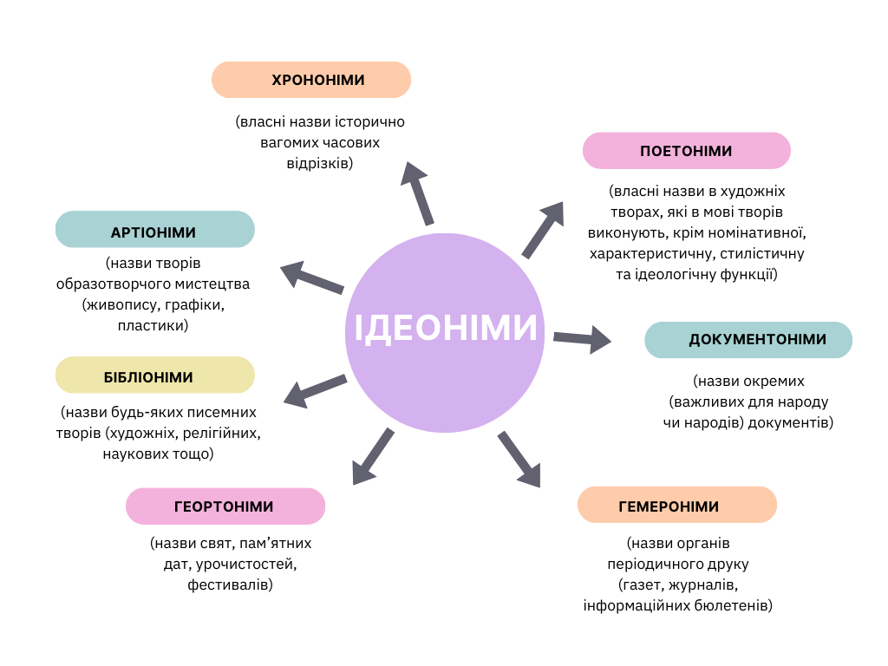
Рис. 1.2. Класифікація ідеонімів за М. М. Торчинським

Для нашого дослідження цікавість представляють саме артіоніми, так як цей сегмент ідеонімів відзначається вкрай значущим потенціалом для порівняння особливостей процесу номінації, оскільки багато з таких найменувань вже існують протягом багатьох століть, що відкриває можливість робити цікаві висновки та узагальнення.
У своєму висловлюванні Т. І. Плужнікова аналізує семантику артіонімів, зокрема власних назв творів образотворчого мистецтва (Плужнікова, с. 22-29). Вона обмежує свій підхід лише власними назвами творів таких видів мистецтва, як живопис, графіка і пластика, і вважає артіоніми одиницями вторинної номінації. Цей підхід ґрунтується на твердженні, що артіоніми складаються з загальних іменників або сполучень слів. Проте вона не враховує, що артіоніми часто включають в себе власні імена, наприклад, «Давид» Мікеланджело. Крім того, Д. Г. Бучко вказує на те, що вторинна (секундарна) номінація полягає у «наданні об'єкту, який вже має загальну назву, додаткової власної назви» (Бучко, с. 67). Таким чином, вважати феномен вторинної номінації винятковою рисою артіонімів може бути необґрунтованим.
Артіоніми, що походять від латинського слова «artis» (означає «мистецтво»), можна класифікувати як один із видів ідеонімів згідно з визначенням М. Гесса. Він розглядає їх як власні назви творів образотворчого мистецтва (Hess, p. 38). Однак важливо зауважити, що мистецтво включає не лише живопис і скульптуру, а також театр, кіно і музику. Тому до складу артіонімів також включають найменування інших видів мистецтва, такі як імажоніми (власні назви творів образотворчого мистецтва, від лат. imago – «зображення, картина, портрет, статуя, бюст» (ССІС, с. 375), сценоніми (власні назви сценічних творів, від «scaena (грец.) – сцена, естрада, театральні підмостки» (ССІС, с. 688), музиконіми (власні назви музичних творів, від лат. mūsika – «музика, музичне мистецтво» (ССІС, с. 501) і фільмоніми (власні назви фільмів, від «англ. film – плівка – 1) кінокартина; 2) кінострічка із зафіксованими на ній зображеннями та записом звуку» (СІС, с. 713).
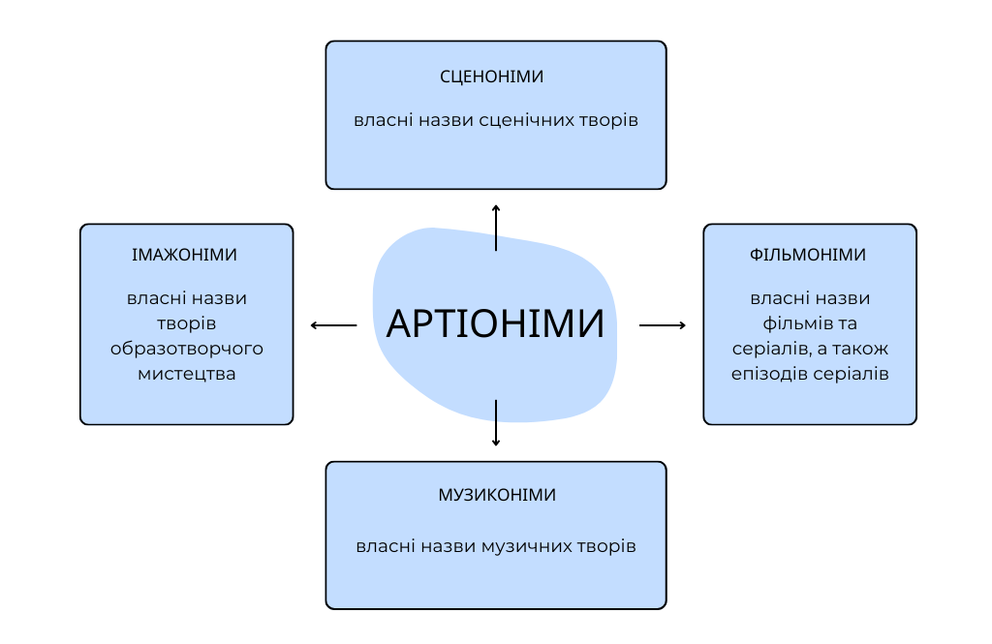
Рис. 1.3. Класифікація артіонімів
Для нашого дослідження необхідно розглянути класифікацію фільмонімів, у складі яких розмежовують кінофільмоніми – власні назви художніх кінофільмів («[‹грец. kineō – рухаю] – частина слова, яка вказує на зв’язок з кінематографією» (СІС, с. 353): «Аврора», «А зорі тут тихі...», «Стій! А то мама буде стріляти!»); телефільмоніми – власні назви художніх телевізійних фільмів, зокрема і телесеріалів, причому найменування серій (якщо вони є) окремо не кваліфікуються, оскільки вони не мають жодних відмінностей від інших фільмонімів (від «[грец. tele – далеко] – частина слів, що означає «здійснюваний на відстані», «той, що діє на далеку відстань»; «телевізійний» (СІС, с. 664 – 665): «Салон краси», «Сімнадцять миттєвостей весни», «День народження Буржуя»); концертофільмоніми – власні назви фільмів-концертів (від «італ. concerto ‹ лат. concertare – змагатися» (СІС, с. 381): «Бенефіс Голубкіної», «Жінка, яка співає»); документофільмоніми – власні назви неігрових (так званих документальних) фільмів (від «лат. documentum – взірець, доказ ‹ doceo – учу, доводжу», пор. «документальне кіно – вид кіномистецтва, матеріалом якого стає знімання справжніх подій та осіб» (СІС, с. 237): «Грета Ґарбо», «Хто убив Івана Грозного», «У пошуках чудовиська Лох-Несс»), у складі яких додатково можна виділити логософільмоніми – власні назви наукових, науково-популярних і навчальних фільмів («‹грец. logos – слово, учення» (СІС, с. 419): «Заморозь мене», «Таємниці Ренесансу») і публіцистикофільмоніми – власні назви переважно телевізійних фільмів, знятих на актуальні, злободенні теми («лат. publicus – суспільний (СІС, с. 572): «Гарячі точки холодної війни», «Дні, що сколихнули світ»); анімафільмоніми – назви мультиплікаційних фільмів (пор. анімація – «[лат. animatio – натхнення, одухотворення ‹ animo – оживляю] – те саме, що й мультиплікація» (СІС, с. 55): «Ну, постривай!», «Пластилінова ворона», «Пригоди капітана Врунгеля») та діафільмоніми – назви діафільмів, слайдофільмів тощо (пор. «[грец. dia – префікс, що означає наскрізний рух, розділення, посилення, завершеність» (СІС, с. 232); діафільм – «розміщені в певній послідовності позитивні фотографічні зображення на кіноплівці, звичайно об’єднані спільною тематикою» (СІС, с. 235): «Пеппі Довга Панчоха», «Глобус», «Цап і Баран»). Фільмоніми є винятковими серед власних назв, оскільки вони відрізняються складними синтаксичними структурами, які включають як підрядні, так і сурядні вирази.
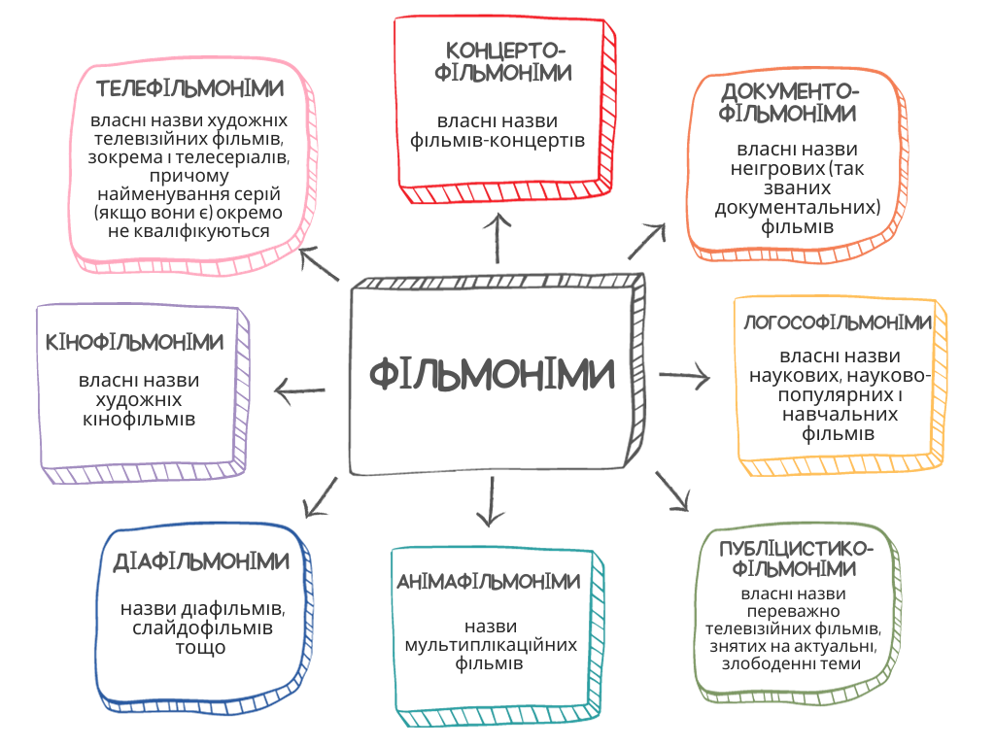
Рис. 1.4. Класифікація фільмонімів

Зазначимо, що багато з цих видів найменувань мають своєрідні особливості, пов’язані з їхньою структурою, походженням і функціональним використанням, як це підкреслюють в дослідженнях вчених.
Значна частина імен в артіонімів є короткими словами, що створюються за допомогою різних мотиваційних принципів, і багато з них мають тенденцію до використання фігуральних виразів. У той же час, в артіонімів часто можна знайти імена, які складаються з кількох слів або навіть фраз, що є однією з важливих рис артіонімів, разом із різноманітністю шляхів, якими вони виникають. В артіонімікалі зустрічається ситуація, коли однакові імена відносяться до різних категорій (зокрема, до сценонімів, музиконімів і фільмонімів).
Таким чином, найдетальнішою денотатно-номінативною класифікацією власних назв на цей час є робота М. М. Торчинського, у якій власні назви епізодів телесеріалів віднесено до ідеонімів, тобто власних назв духовних витворів людства, до підкласу артіонімів – власних назв творів мистецтва. Останні, у свою чергу, підрозділяються на імажоніми (власні назви образотворчого мистецтва), сценоніми (власні назви сценічних творів), музиконіми (власні назви музичних творів) та фільмоніми (власні назви фільмів). Саме до фільмонімів (а саме телефільмонімів) і віднесено власні назви епізодів серіалів.

1.5 Структурні особливості ідеонімів
У галузі ономастики вже розроблені структурні класифікації різних видів іменних одиниць. Наприклад, В. В. Німчук у своїх дослідженнях виділяє дві основні категорії онімів: прості (або одноосновні) та складні (композити). Складні оніми, в свою чергу, поділяються на справжні складні (композити без афіксів та часток), несправжні складні (композити з використанням часток та афіксів) та абревіатури. Крім того, дослідники також виокремлюють інші структурні варіації онімів, такі як стягнені (де середина оніма відкидається), зрощені (коли дві основи зливаються), скорочені (де відкидається частина початку або кінця оніма, іноді зі зміною літер для полегшення вимови), а також багаточленні, що включають словосполучення. Ці класифікації і структурні особливості онімів детально розглядаються в роботах (Німчук, с. 27-28).
М. М. Торчинський визначає ідеоніми як особливі типи назв, що можуть бути поділені на кілька категорій. Він виділяє прості ідеоніми, які можуть бути однослівними або одноосновними: прості ідеоніми – це «одноосновні власні назви, які мають нульовий онімічний формант (афіксальний компонент, що вказує на приналежність слова до онімів) і не є результатами розкладання чи скорочення іншого оніма» (Торчинський, с. 299-303). Вони можуть бути однослівними або одноосновними.
Складні ідеоніми поділяються на кілька підкатегорій:
- Двоосновні ідеоніми мають дві основи.
- Тавтологічні ідеоніми складаються з двох основ із однаковим значенням з двох різних мов.
- Абревійовані ідеоніми представляють собою об'єднання окремих елементів різних слів.
- Акроніми формуються шляхом складання початкових літер слів.
- Афіксальні ідеоніми створюються за допомогою спеціальних онімічних елементів, таких як префікси або суфікси.
Крім того, ідеоніми можуть бути складеними, або юкстапозитами, і вони розділяються на кілька категорій:
- Назви-словосполучення - це бездієслівні словосполучення.
- Назви-фрази - це короткі тексти, зазвичай з дієсловом.
- Назви-речення - це короткі тексти, які містять дієслово.
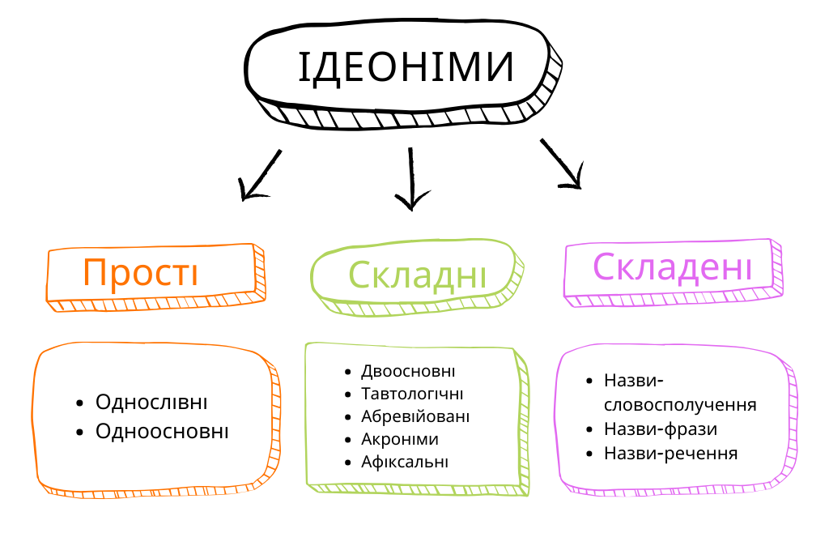
Рис. 1.5. Структурна класифікація ідеонімів М. М. Торчинського
Крім того, ідеоніми можуть бути розділені на парні оніми, які представляють пару імен, пов'язаних за певним принципом, таким як родинні відносини або етимологічна пов’язаність. Також існують таутоніми, які включають повторення однієї основи в імені та по-батькові, і антропонімні формули, які представляють собою усталений порядок послідовності різних видів антропонімів та апелятивів в офіційному найменуванні людини даної національності, соціального шару чи релігії у певну епоху (Торчинський,
с. 299-303).
Д.Г. Бучко класифікує ідеоніми на прості форми, категоризуючи їх у контексті лінгвістичних особливостей. Він виділяє однослівні, одноосновні та деривативні ідеоніми, що утворюються за допомогою спеціальних онімотворчих формантів, а також їх скорочені форми, відомі як алегроформи.
Зокрема, Бучко розглядає складні назви, які виникають в результаті злиття словоформ синтаксичних словосполучень в окреме слово. Цей клас поділяється на композити (які складаються з двох або більше основних ідеонімів), афіксальні композити (де присутні словотворчі афікси) і зрощені ідеоніми, які утворюються через стягнення двох або більше слів, що використовуються для опису конкретної особи.
Також Д. Г. Бучко вказує на апозитивні назви, які виникають в результаті злиття двох іменників у називному відмінку, і мають зв'язок-прикладку. Він також виділяє скорочені форми ідеонімів, такі як абревіатури, складноскорочені назви, акроніми та криптоніми.
Крім цього, Бучко класифікує складені ідеоніми, включаючи юкстапозити, антропонімні формули, назви-словосполучення (як бездієслівні, так і прийменникові словосполучення), дієслівні назви (які виникають з речень або словосполучень з дієслівними лексемами) і власні назви-фрази, що представляють собою короткий текст, наприклад, назви творів (Бучко,
с. 31-163).
Таким чином, наведені вище класифікації дослідників мають багато спільних рис. Так, в усіх виділяються три класи онімів за структурою – прості, складні та складені – із певними підрозділами.

1.6 Мотиваційні особливості ідеонімів
Мотиваційні особливості ідеонімів є важливим аспектом лексичної семантики та мовознавства. Дослідники активно вивчають мотиваційні аспекти ідеонімів, розглядаючи їх походження та значення.
О. О. Селіванова у своїй монографії «Когнітивна ономасіологія» визначає мотивацію як «наскрізну для моделі породження психоментальну операцію, результатом якої є семантико-ономасіологічна залежність мовних знаків, яка виникла на основі складної системи зв’язків концептів людської свідомості» (Селіванова, с. 158). За її твердженням, мета мотивації, – «репрезентація в ономасіологічній структурі вербалізованого елемента фреймової когнітивної моделі, обраного номінатором, що відображає інтеріоризацію властивостей позначуваного, їх асоціативно-образне, метафоричне, парадоксальне сприйняття» (Селіванова, с. 158).
Мотиваційна структура може бути аналізована з двох точок зору: лінгвістичної та когнітивної. Перший підхід ґрунтується на традиційному підході до розподілу пропріативів на конкретні групи, який був узагальнений та вдосконалений М. М. Торчинським у своїх дослідженнях, який вбачає за доцільне наслідувати думці щодо «нерозривності типологій власних назв, які ґрунтуються на мотивах номінації, семантиці твірного слова і способі творення» (Торчинський, с. 464).
О. О. Васильєва виокремлює чотири типи хрононімних найменувань, які ґрунтуються на мотиваційних відношеннях: називний, або номінативний; кваліфікативний; відносний; посесивний (Васильєва, с. 64-65).
За результатами дослідження М. М. Торчинського, мотиваційна класифікація, ґрунтуючись передусім на тій основній ознаці денотата, яка покладена в основу його власної назви, повинна передбачати поділ онімів на апотропейні, асоціативні, ідеологічні, квалітативні, локативні, меморіальні, номінальні, патронімічні, посесивні, символічні, ситуативні, сутнісні та темпоральні, всередині яких можливе додаткове розмежування; значна частина пропріативів, особливо складних і складених, має комбіновану мотивацію (найбільш поширеними є квалітативно-локативні найменування); до назв невідомої мотивації відносяться оніми, походження яких не вдалося з’ясувати. (Торчинський, с. 464)
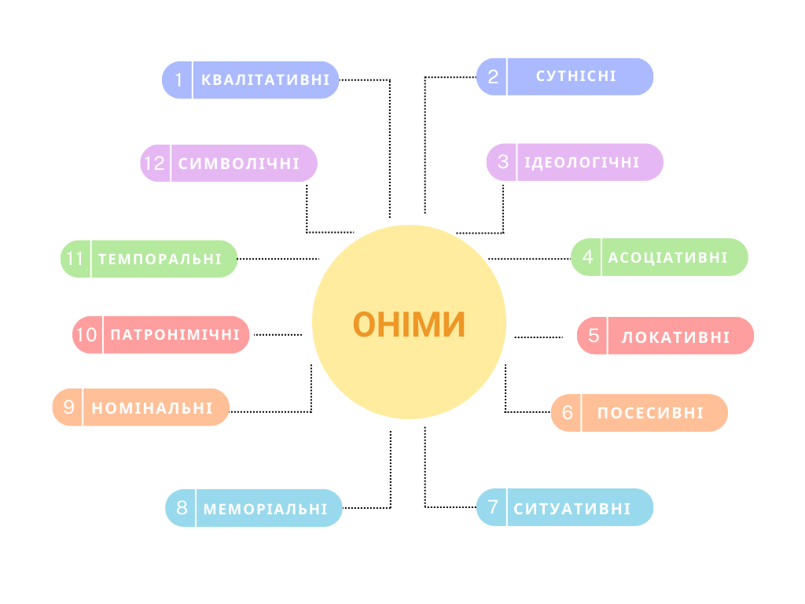
Рис. 1.6. Мотиваційна класифікація онімів М. М. Торчинського

Квалітативними («квалітативний [< лат. qualitas – якість] – якісний» [СІС, с. 346) є власні назви, які базуються на різних характерних ознаках денотату, незалежно від того, чи це зовнішні ознаки, такі як розмір, або внутрішні особливості, наприклад, поведінкові риси в певних ситуаціях. Деякі з цих назв можна вважати і апотропейними, так як вони можуть також включати побажання для новонароджених.
Сутнісні (пор. сутність – «1. Найголовніше, основне, істотне в кому-, чому-небудь; суть, зміст. 2. У філософії – головне, визначальне в предметі, що зумовлене глибинними зв’язками й тенденціями розвитку і пізнається на рівні теоретичного мислення» [СІС, с. 485) власні назви, які є переважно трансформованими апелятивами або словосполученнями і мають прямий зв'язок з функціями денотата. Ці назви часто вказують на тип денотата і можуть поєднувати різні ознаки, утворюючи комбіновані мотиваційні форми.
Локативні (пор. «локатив [лат. (casus) locativus – місцевий відмінок]», «локація [лат. locatio < locare – розміщувати] – виявлення місцеперебування якогось об’єкта...» (ССІС, с. 420) виникають внаслідок місцезнаходження денотату і відображають цю локацію.
Темпоральні (пор. «лат. tempus – час» (СІС, 666) оніми вказують на час виникнення предмета або явища, на яке вони посилаються. Важливо відзначити, що у багатьох випадках темпоральні характеристики можуть співпадати з описом якісних особливостей (наприклад, антропонім Старий описує особу як за віком, так і за зовнішніми ознаками).
Патронімічними («патронімія [< грец. patēr (patros) – батько і onyma – ім’я]» (ССІС, с. 524) можна вважати власні назви, які мають певну зв'язок з предками та їхніми іменами, які стали основою для нових назв. Такий тип пропріативів із вказаним значенням часто використовується в ономастиці, хоча його сутність краще передавав би ад’єктив предконімічний (пор. предок, що є „похідним від прhдъ „перед” і означає букв. „той, хто жив попереду, раніше” (ЕСУМ, с. 560), який, проте, не є інтернаціоналізмом. Патронімічні власні назви частково пов’язані з темпоральними мотиваційними аспектами.
Посесивні (пор. «лат. possessio – володіння», «лат. possessor – власник» (СІС, с. 554) оніми вказують на право власності до предмета або явища, і ці назви часто подібні до патронімічних назв, але зосереджені на володінні. Цей тип назв часто виділяється дослідниками, хоча і має схожість у значенні з патронімічними власними назвами.
Меморіальні («лат. memorialis – пам’ятний» (СІС, с. 445) оніми служать для збереження вічної пам’яті про людей, події або інші реалії і цим самим частково подібні до патронімічних.
Ідеологічні (« з грец. іdea – вигляд; ідея»; «ідеологічний... – який стосується ідеології» (СІС, с. 292) оніми пов’язані з філософськими, політичними, правовими, релігійними та мистецькими поглядами, що характеризують якусь соціальну групу, клас, політичну партію, суспільство, однак, на відміну від меморіальних, не увічнюють певних особистостей чи інших реалій, а прославляють основні ідеї того часу (іноді у вигляді побажань).
Апотропейні («апеотропей [грец. apotropaios – який відвертає лихо < apotrope – стримування] – магічний предмет, якому в давні часи приписували властивість оберігати людей, тварин, оселі від злих сил» (ССІС, с. 66) власні назви своїм змістом виражають побажання щодо позитивних перспектив для об'єкта їхньої назви, і це може бути досягнуто як позитивними силами, так і страхом перед негативними впливами (внаслідок чого з'явилися імена на кшталт Вовк). Іноді важко розрізнити апотропейні пропріативи та квалітативні або ідеологічні (наприклад, ім’я Некрас як характеристичне чи апотропейне, тобто відлякувальне; с. Щасливе як апотропейний або ідеологічний ойконім).
Номінальні («[< nominalis – який стосується імені; іменний < nomen (nominis) – ім’я, назва] – той, що не виконує своєї функції, яка випливає з назви» [СІС, с. 486) власні назви – це в основному похідні найменування, які використовуються в основному в мистецтві без конкретного мотиву чи причини для їхнього використання.
Символічні (з «[грец. symbolon – знак, прикмета] – 1) предмет, дія тощо, які є умовним позначенням якогось образу, поняття, ідеї; 2) художній образ, який утілює якусь ідею; 3) загальноприйняте умовне позначення чого-небудь, знак» (СІС, с. 623) оніми в певній мірі схожі на номінальні, мають свою мотивацію, яка базується на конотаціях, пов'язаних зі змістом твірних лексем, і це надає їм додаткові семантичні відтінки, перетворюючи їх у символи. Ці символи можуть бути індивідуальними, груповими, регіональними, загальнонаціональними або всесвітніми, і їхню природу краще розглядати при дослідженні функціональних особливостей власних назв.
Асоціативні (від «[франц. associatif < лат. associare – приєднувати] – який відображає зв’язок між уявленнями» (ССІС, с. 77) власні назви виникають на основі аналогій до інших назв або реалій, подібність яких, як правило, є індивідуальною і встановлюється в кожному конкретному випадку. Важливо зауважити, що цей тип мотивації відрізняється від квалітативних, номінальних та символічних власних назв.
Ситуативні (пор. «ситуація [франц. situation < лат. situs – становище] – сукупність умов і обставин, що створюють певне становище» (СІС, с. 628) оніми виникають в різних життєвих ситуаціях, які були актуальними у певний момент і стали мотивом для створення власної назви. Якщо асоціативні пропріативи, зазвичай, пов'язані з іншими назвами, то ситуативні мотивуються конкретними подіями чи фрагментами реальності, які швидко забуваються, що може робити мотив назви неявним або невідомим.
Комбіновану мотивацію (пор. «лат. combinare – з’єднувати» (СІС, с. 366) мають переважно складні і складені власні назви, компоненти яких вказують на різні ознаки, що лягли в їхню основу.
Найбільш поширеними є такі мотиваційні різновиди онімів:
- локативно-квалітативні, які вказують на місце перебування чи виникнення денотата і паралельно характеризують його за певною ознакою;
- сутнісно-локативні, які одночасно вказують на тип денотата або його функції і дають просторову характеристику;
- сутнісно-квалітативні, що вказують на денотата і паралельно – на якусь його ознаку;
- сутнісно-ідеологічні, які вказують на денотат і певною мірою пов’язані з ідеологією, зазвичай панівною;
- сутнісно-посесивні, що вказують на денотат і одночасно на його належність якійсь особі чи організації;
- сутнісно-меморіальні, які номінують денотат і одночасно увічнюють пам’ять про когось або щось;
- сутнісно-номінальні, що вказують на денотат, назва якого часто є випадковою, зумовленою ритмомелодійними особливостями тексту;
- сутнісно-темпоральні, які вказують на денотат і характеризують час його виникнення;
- сутнісно-апотропейні, в яких вказується на денотат і „висловлюється” побажання щодо позитивних перспектив, які він може або повинен мати;
- сутнісно-символічні, в яких називається денотат, який додатково характеризується, причому нова ознака має символічну природу;
- номінально-квалітативні, тобто похідні, вторинні найменування, поєднані з лексемою, яка має характеристичне значення;
- номінально-локативні, тобто похідні, вторинні найменування, поєднані з лексемою, яка має локативне значення;
- номінально-патронімічні, тобто похідні, вторинні найменування, поєднані з лексемою, яка має патронімічне значення;
- локативно-патронімічні, які вказують на місцерозташування денотата і паралельно пов’язують назву з предками;
- локативно-посесивні, що характеризують місцерозташування і вказують на належність денотата істоті або організації;
- локативно-меморіальні, які вказують на розташування денотата і присвячені певній особі, події або організації;
- локативно-темпоральні, що паралельно характеризують денотат за місцем і часом виникнення;
- квалітативно-патронімічні, які одночасно вказують на якусь ознаку денотата і пов’язують її з предками;
- квалітативно-темпоральні, що характеризують денотат і частково вказують на час його виникнення або існування;
- квалітативно-символічні, які характеризують денотати за якоюсь певною ознакою, проте ці ознаки, ці додаткові семантичні відтінки трансформують оніми в символи;
- асоціативно-темпоральні, що виникають за аналогією до інших назв або реалій, подібність до яких є переважно індивідуальною, і водночас вказують на час утворення денотата;
- асоціативно-локативні, які творяться за аналогією до інших назв або реалій і паралельно вказують на місце виникнення оніма або денотата;
- посесивно-темпоральні, які вказують на час виникнення денотата і його належність комусь або чомусь.
Різноманіття можливих мотиваційних відносин, які можуть лежати в основі онімів, неможливо описати усіма можливими типами. Водночас важливо відзначити, що комбіновані варіації можуть ґрунтуватися на поєднанні трьох чинників, які вплинули на процес формування пропріатива.
Назви, походження яких з’ясувати не вдалося, відповідно утворюють групу з невідомою мотивацією. (Торчинський, с. 464-495)

РОЗДІЛ 2. СТРУКТУРНО-МОТИВАЦІЙНІ ОСОБЛИВОСТІ ІДЕОНІМІВ СЕРІАЛУ «ЕМІЛІ В ПАРИЖІ»
2.1 Структурна організація фільмонімів серіалу «Емілі в Парижі»
Для структурного аналізу фільмонімів нами було обрано 30 назв епізодів серіалу «Емілі в Парижі». Як вже зазначалося, підклас фільмонімів належить до класу імажонімів, які в свою чергу є власними назвами образотворчого мистецтва. Для проведення аналізу ми взяли за основу класифікацію
М.М. Торчинського, який розділив ідеоніми на прості, складні та складені. Є ще детальніший поділ, згідно з яким прості ідеоніми поділяють на одноосновні та однослівні, складні – на двоосновні, акроніми, тавтологічні, абревійовані, афіксальні, складені – на назви-словосполучення, назви-фрази та назви-речення (Торчинський, с. 299-303). Ми постаралися розділити підібрані назви відповідно до зазначених категорій. Винятками стали складні тавтологічні, абревійовані та афіксальні ідеоніми через відсутність відповідних випадків. Нижче проаналізовано кожен з фільмонімів, відібраних для проведення аналізу:
Назву 1 епізоду 1 сезону «Emily in Paris», яка збігається з назвою самого серіалу, ми віднесли до класу складених фільмонімів і визначили її як назва-словосполучення, яка є прикладом комбінації ІМЕННИК + ІМЕННИК, що побудована з імені головної героїні та назви основної локації в серіалі.
Назву 2 епізоду 1 сезону серіалу «Masculin Féminin» ми віднесли до класу складних фільмонімів і визначили її як двоосновну, яка є прикладом комбінації ПРИКМЕТНИК + ПРИКМЕТНИК, що побудована з понять “чоловіче – жіноче”, що являє собою антитезу, на якій засновано деякі з конфліктів серіалу.
Назву 3 епізоду 1 сезону серіалу «Sexy or Sexist» ми віднесли до класу складних фільмонімів і визначили її як акронім, оскільки обидві основи мають спільний буквений початок – “sex”, але різні закінчення – “у” та “ist” відповідно для формування протиставлення понять “сексуальний” та “сексистський”, яке лежить в основі деяких з конфліктів серіалу і є прикладом комбінації ПРИКМЕТНИК + ПРИКМЕТНИК.
Назву 4 епізоду 1 сезону серіалу «A Kiss Is Just a Kiss» ми віднесли до класу складених фільмонімів і визначили її як назва-фраза, яка є прикладом комбінації ІМЕННИК + ДІЄСЛОВО + ПРИСЛІВНИК + ІМЕННИК.
Назву 5 епізоду 1 сезону серіалу «Faux Amis» ми віднесли до класу складних фільмонімів і визначили її як двоосновну, яка є прикладом комбінації ПРИКМЕТНИК + ІМЕННИК та використовується у французькій мові в значенні “фальшиві друзі”.
Назву 6 епізоду 1 сезону серіалу «Ringarde» ми віднесли до класу простих фільмонімів і визначили її як однослівну, оскільки вона складається лише з одного ПРИКМЕТНИКА, який складається з кореню “ringard” та закінчення “е”, типового для позначення жіночого роду у французькій мові.
Назву 7 епізоду 1 сезону серіалу «French Ending» ми віднесли до класу складних фільмонімів і визначили її як двоосновну, яка є прикладом комбінації ПРИКМЕТНИК + ІМЕННИК.
Назву 8 епізоду 1 сезону серіалу «Family Affair» ми віднесли до класу складних фільмонімів і визначили її як двоосновну, яка є прикладом комбінації ІМЕННИК + ІМЕННИК.
Назву 9 епізоду 1 сезону серіалу «An American Auction in Paris» ми віднесли до класу складених фільмонімів і визначили її як назва-словосполучення, яка є прикладом комбінації ПРИКМЕТНИК + ІМЕННИК + ІМЕННИК.
Назву 10 епізоду 1 сезону серіалу «Cancel Couture» ми віднесли до класу складних фільмонімів і визначили її як двоосновну, яка є прикладом комбінації ДІЄСЛОВО + ІМЕННИК і висловлює спонукання.
Назву 1 епізоду 2 сезону серіалу «Voulez-Vous Coucher Avec Moi?» ми віднесли до класу складених фільмонімів і визначили її як назва-речення, яка є прикладом комбінації ДІЄСЛОВО + ЗАЙМЕННИК + ДІЄСЛОВО + ЗАЙМЕННИК і демонструє типову для французької мови побудову загального питального речення за допомогою інверсії.
Назву 2 епізоду 2 сезону серіалу «Do You Know the Way to St. Tropez?» ми віднесли до класу складених фільмонімів і визначили її як назва-речення, яка є прикладом комбінації ДІЄСЛОВО + ЗАЙМЕННИК + ДІЄСЛОВО + ІМЕННИК + ІМЕННИК і демонструє типову для англійської мови побудову загального питального речення за допомогою допоміжного дієслова.
Назву 3 епізоду 2 сезону серіалу «Bon Anniversaire!» ми віднесли до класу складних фільмонімів і визначили її як двоосновну, яка є прикладом комбінації ПРИКМЕТНИК + ІМЕННИК і французьким еквівалентом типової фрази-побажання “З Днем народження!”.
Назву 4 епізоду 2 сезону серіалу «Jules and Em» ми віднесли до класу складних фільмонімів і визначили її як двоосновну, яка є прикладом комбінації ІМЕННИК + ІМЕННИК, що складається зі скорочених версій імен головної героїні Емілі та її колеги Жульєна.
Назву 5 епізоду 2 сезону серіалу «An Englishman in Paris» ми віднесли до класу складних фільмонімів і визначили її як двоосновну, яка є прикладом комбінації ІМЕННИК + ІМЕННИК, що є алюзією на назву популярної пісні британського рок-виконавця Sting “An Englishman in New York”.
Назву 6 епізоду 2 сезону серіалу «Boiling Point» ми віднесли до класу складних фільмонімів і визначили її як двоосновну, яка є прикладом комбінації ПРИКМЕТНИК + ІМЕННИК.
Назву 7 епізоду 2 сезону серіалу «The Cook, the Thief, Her Ghost and His Lover» ми віднесли до класу складених фільмонімів і визначили її як назва-словосполучення, яка є прикладом комбінації ІМЕННИК + ІМЕННИК + ПРИКМЕТНИК + ІМЕННИК + ПРИКМЕТНИК + ІМЕННИК.
Назву 8 епізоду 2 сезону серіалу «Champagne Problems» ми віднесли до класу складних фільмонімів і визначили її як двоосновну, яка є прикладом комбінації ІМЕННИК + ІМЕННИК, де основа “Champagne” слугує одночасно як назвою французької провінції, де відбуваються події епізоду, так і назвою напою, з яким і пов’язані “проблеми”.
Назву 9 епізоду 2 сезону серіалу «Scents & Sensibility» ми віднесли до класу складних фільмонімів і визначили її як двоосновну, яка є прикладом комбінації ІМЕННИК + ІМЕННИК, що є алюзією на назву відомого роману британської письменниці Джейн Остін «Чуття та Чуттєвість» (Sense & Sensibility»), в основі якої лежать омофони “Scents” та “Sense”.
Назву 10 епізоду 2 сезону серіалу «French Revolution» ми віднесли до класу складних фільмонімів і визначили її як двоосновну, яка є прикладом комбінації ПРИКМЕТНИК + ІМЕННИК і алюзією на назву відомої історичної події “Велика Французька Революція”.
Назву 1 епізоду 3 сезону серіалу «I Have Two Lovers» ми віднесли до класу складених фільмонімів і визначили її як назва-речення, яка є прикладом комбінації ЗАЙМЕННИК + ДІЄСЛОВО + ЧИСЛІВНИК + ІМЕННИК.
Назву 2 епізоду 3 сезону серіалу «What It’s All About…» ми віднесли до класу складених фільмонімів і визначили її як назва-фраза, яка є прикладом комбінації ЗАЙМЕННИК + ЗАЙМЕННИК + ДІЄСЛОВО + ЗАЙМЕННИК.
Назву 3 епізоду 3 сезону серіалу «Coo D’état» ми віднесли до класу складних фільмонімів і визначили її як двоосновну, яка є прикладом комбінації ІМЕННИК + ІМЕННИК.
Назву 4 епізоду 3 сезону серіалу «Live from Paris, It’s Emily Cooper» ми віднесли до класу складених фільмонімів і визначили її як назва-речення, яка є прикладом комбінації ПРИСЛІВНИК + ІМЕННИК + ЗАЙМЕННИК + ДІЄСЛОВО + ІМЕННИК + ІМЕННИК.
Назву 5 епізоду 3 сезону серіалу «Ooo La La Liste» ми віднесли до класу простих фільмонімів і визначили її як одноосновну, оскільки вона складається лише з однієї повноцінної основи - ІМЕННИКА “Liste”, частини ж “Ооо” та “La La” є вигуком та артиклями відповідно.
Назву 6 епізоду 3 сезону серіалу «Ex-en-Provence» ми віднесли до класу складених фільмонімів і визначили її як назва-словосполучення, яка є прикладом комбінації ІМЕННИК + ІМЕННИК.
Назву 7 епізоду 3 сезону серіалу «How to Lose a Designer in 10 Days» ми віднесли до класу складених фільмонімів і визначили її як назва-фраза, яка є прикладом комбінації ПРИСЛІВНИК + ДІЄСЛОВО + ІМЕННИК + ЧИСЛІВНИК + ІМЕННИК, що є алюзією на назву романтичної комедії режисера Дональда Петрі “How to Lose a Guy in 10 Days” («Як позбутися хлопця за 10 днів»).
Назву 8 епізоду 3 сезону серіалу «Fashion Victim» ми віднесли до класу складних фільмонімів і визначили її як двоосновну, яка є прикладом комбінації ІМЕННИК + ІМЕННИК.
Назву 9 епізоду 3 сезону серіалу «Love Is in the Air» ми віднесли до класу складених фільмонімів і визначили її як назва-фраза, яка є прикладом комбінації ІМЕННИК + ДІЄСЛОВО + ІМЕННИК.
Назву 10 епізоду 3 сезону серіалу «Charade» ми віднесли до класу простих фільмонімів і визначили її як однослівну, оскільки вона складається лише з ІМЕННИКА.
Прості фільмоніми виявилися найменш поширеними. Було виявлено лише 2 випадки однослівних фільмонімів, що становило 7% від загальної кількості структурних класів. Складні фільмоніми виявилися найбільш розповсюдженими серед проаналізованих і становили 51% від загальної кількості. Однак найбільшу частку представляли саме двоосновні фільмоніми, яких ми нарахували 14 випадків, тобто 48%, в той час як підклас акронімів виявився не частотним і становив лише 1 випадок, тобто 3%. Складені фільмоніми виявилися не такими часто вживаними, як складні, і становили 26% від загальної кількості. Підкатегорія назва-фраза виявилася найчастотнішою, оскільки було нараховано 5 прикладів, тобто 16%. Ми нарахували по 4 випадки в підкатегоріях назва-словосполучення та назва-речення, що становило по 13% відповідно. Серед комбінацій переважає використання іменників та прикметників, рідше - дієслів та займенників, найменш частотними є числівники.
Загальне співвідношення структурних класів фільмонімів ми можемо відобразити в таблиці 1:
Таблиця 2.1
Структурна організація класів фільмонімів серіалу «Емілі в Парижі»
Структурний клас |  | Кількість | Кількість (%)
Прості | однослівні | 2 | 7
Складні | двоосновні | 14 | 48
Складні | акронім | 1 | 3
Складені | назва-  словосполучення | 4 | 13
Складені | назва-фраза | 5 | 16
Складені | назва-речення | 4 | 13
Всього |  | 30 | 100
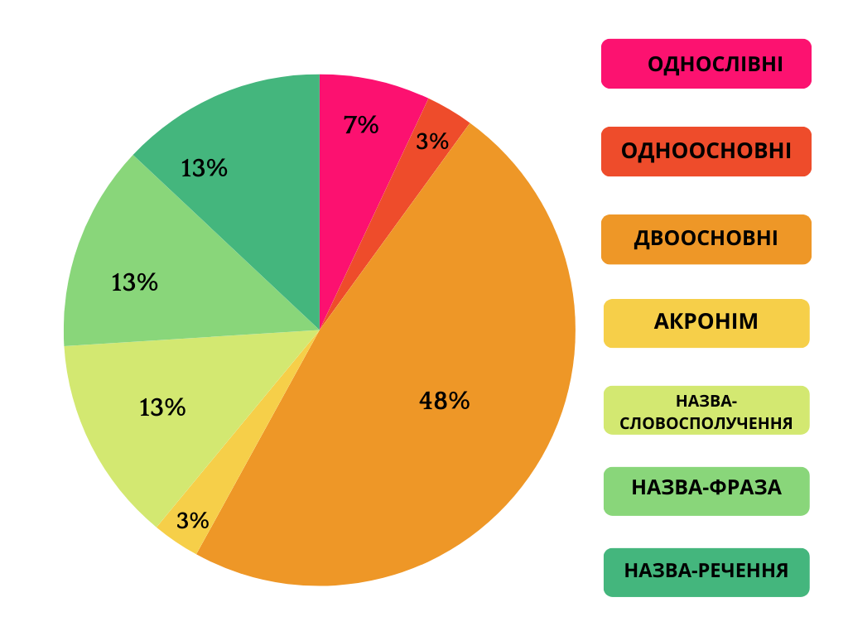
Рис. 2.1. Структурна організація класів фільмонімів серіалу «Емілі в Парижі»

Серед простих фільмонімів комбінація ІМЕННИК переважає над ПРИКМЕТНИК. Чисельна кількість становить 2 і 1 випадок або 8% і 3% відповідно.
Найпоширенішими комбінаціями фільмонімів виявилися двокомпонентні ІМЕННИК + ІМЕННИК (9 випадків) та ПРИКМЕТНИК + ІМЕННИК (5 випадків), що становило 32% та 16%. З вибірки виділилися комбінації ПРИКМЕТНИК + ПРИКМЕТНИК (2 випадки або 8%) та ДІЄСЛОВО + ІМЕННИК (1 випадок 3%). Решта комбінацій, які складалися з 3, 4, 5 та 6 компонентів, нараховували по 1 випадку кожна або відповідно по 3%. Комбінації з 3, 5 та 6 компонентів мали по 2 варіації кожна та зайняла по 6% серед усіх проаналізованих випадків. Також нами було виявлено 4 варіації комбінацій з 4 компонентів, що становило 12% від загальної кількості, або по 3% кожна варіація.
Загальне співвідношення комбінацій фільмонімів ми можемо відобразити в табл. 2:
Таблиця 2.2
Структурна організація комбінацій фільмонімів
серіалу «Емілі в Парижі»
Комбінація | Кількість складових | Кількість | Кількість (%)
ІМЕННИК | 1 | 2 | 8
ПРИКМЕТНИК | 1 | 1 | 3
ІМ. + ІМ. | 2 | 9 | 32
ПРИКМ. + ІМ. | 2 | 5 | 16
ПРИКМ. + ПРИКМ. | 2 | 2 | 8
ДІЄСЛ. + ІМ. | 2 | 1 | 3
ПРИКМ. + ІМ. + ІМ. | 3 | 1 | 3
ІМ. + ДІЄСЛ. + ІМ. | 3 | 1 | 3
ІМ. + ДІЄСЛ. + ПРИСЛ. + ІМ. | 4 | 1 | 3
ДІЄСЛ. + ЗАЙМ. + ДІЄСЛ. + ЗАЙМ. | 4 | 1 | 3
ЗАЙМ. + ДІЄСЛ. + ЧИСЛ. + ІМ. | 4 | 1 | 3
ЗАЙМ. + ЗАЙМ. + ДІЄСЛ. + ЗАЙМ. | 4 | 1 | 3
ДІЄСЛ. + ЗАЙМ. + ДІЄСЛ. + ІМ. + ІМ. | 5 | 1 | 3
ПРИСЛ. + ДІЄСЛ. + ІМ. + ЧИСЛ. + ІМ. | 5 | 1 | 3
ІМ. + ІМ. + ПРИКМ. + ІМ. + ПРИКМ. + ІМ. | 6 | 1 | 3
ПРИСЛ. + ІМ. + ЗАЙМ. + ДІЄСЛ. + ІМ. + ІМ. | 6 | 1 | 3
Всього |  | 30 | 100

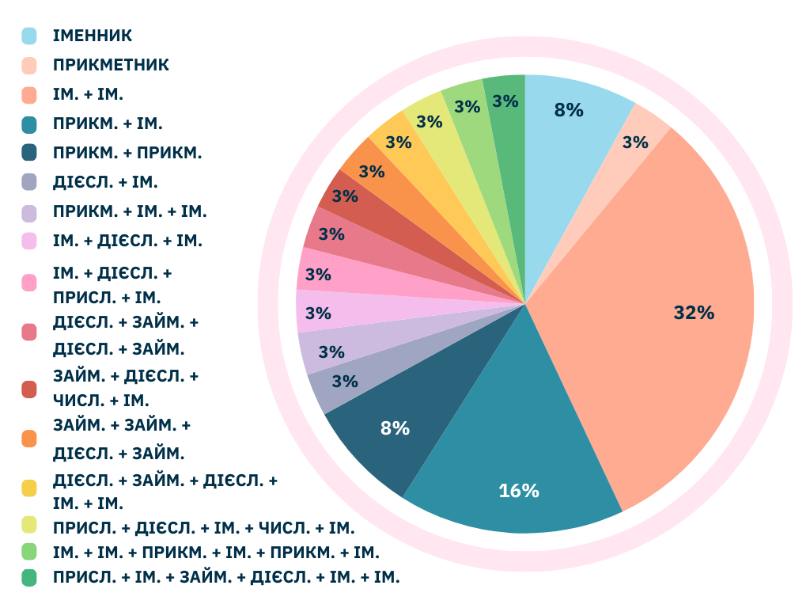
Рис. 2.2. Структурна організація комбінацій фільмонімів серіалу «Емілі в Парижі»
Як можемо побачити в наведених підрахунках, провідні позиції серед структурних класів посідають складні, переважно двоосновні, а також складені фільмоніми, а серед комбінацій – двокомпонентні поєднання іменник + іменник та прикметник + іменник.

2.2 Мотиваційна структура фільмонімів серіалу «Емілі в Парижі»
Як було вказано раніше, підклас фільмонімів входить до класу імажіонімів, які, в свою чергу, представляють собою власні найменування образотворчого мистецтва. У даному підрозділі ми проведемо мотиваційний аналіз фільмономів серіалу «Емілі в Парижі». Для проведення аналізу ми взяли за основу класифікацію М.М. Торчинського, який розділив ідеоніми на апотропейні, асоціативні, ідеологічні, квалітативні, локативні, меморіальні, номінальні, патронімічні, посесивні, символічні, ситуативні, сутнісні та темпоральні, а також ті, що можуть мати комбіновану або невідому мотивацію (Торчинський, с. 464-495). Ми постаралися розділити підібрані назви відповідно до зазначених категорій. Винятками стали ідеологічні, меморіальні, патронімічні, символічні фільмоніми, а також ідеоніми з невідомою мотивацією через відсутність відповідних випадків. Нижче проаналізовано кожен з фільмонімів, відібраних для проведення аналізу:
Назва 1 епізоду 1 сезону «Emily in Paris», яка збігається з назвою самого серіалу, має локативну мотивацію через згадку міста Париж.
Назва 2 епізоду 1 сезону серіалу «Masculin Féminin» має сутнісну мотивацію, оскільки складається з понять “чоловіче - жіноче”, що передають функції денотата належати тій чи іншій статі.
Назва 3 епізоду 1 сезону серіалу «Sexy or Sexist» має квалітативну мотивацію, оскільки обидві основи описують особливості або поведінку денотата як “сексуальну” або “сексистську”.
Назва 4 епізоду 1 сезону серіалу «A Kiss Is Just a Kiss» має сутнісну мотивацію, так як в даному випадку окреслює функції денотата “поцілунок”.
Назва 5 епізоду 1 сезону серіалу «Faux Amis» має квалітативну мотивацію, адже описує внутрішні ознаки та поведінку денотата та використовується у французькій мові в значенні “фальшиві друзі”.
Назва 6 епізоду 1 сезону серіалу «Ringarde» має квалітативну мотивацію, оскільки передає зовнішні або внутрішні ознаки денотата як “базового, невиразного, посереднього”.
Назва 7 епізоду 1 сезону серіалу «French Ending» має локативну мотивацію через зв’язок з Францією у прикметнику “French”.
Назва 8 епізоду 1 сезону серіалу «Family Affair» має посесивну мотивацію, оскільки в даному випадку слово “Family” ми розглянули в значенні “сімейний”, тобто “той, що належить сім’ї”.
Назва 9 епізоду 1 сезону серіалу «An American Auction in Paris» має комбіновану мотивацію, а саме сутнісно-локативну, оскільки містить в собі денотат “Auction” який вказує на безпосередню функцію оніму, а також назву міста Париж як зв’язок з конкретною локацією.
Назва 10 епізоду 1 сезону серіалу «Cancel Couture» має апотропейну мотивацію, адже передає команду до дії, висловлює спонукання.
Назва 1 епізоду 2 сезону серіалу «Voulez-Vous Coucher Avec Moi?» має ситуативну мотивацію, оскільки передає бажання та наміри героя у певній мовленнєвій ситуації.
Назва 2 епізоду 2 сезону серіалу «Do You Know the Way to St. Tropez?» має комбіновану мотивацію, а саме ситуативно-локативну, адже містить в собі назву конкретної локації Сан-Тропе, згадану в питанні, яке має сенс при розгляді лише в конкретному контексті.
Назва 3 епізоду 2 сезону серіалу «Bon Anniversaire!» має апотропейну мотивацію, адже передає побажання як французький варіант фрази-побажання “З Днем народження!”.
Назва 4 епізоду 2 сезону серіалу «Jules and Em» має номінальну мотивацію і складається зі скорочених версій імен головної героїні Емілі та її колеги Жульєна.
Назва 5 епізоду 2 сезону серіалу «An Englishman in Paris» має комбіновану, а саме квалітативно-локативну мотивацію через денотат “Englishman” як такий, що передає національні особливості героя, та через згадку міста Париж як конкретної локації.
Назва 6 епізоду 2 сезону серіалу «Boiling Point» має квалітативну мотивацію і описує ознаки денотата.
Назва 7 епізоду 2 сезону серіалу «The Cook, the Thief, Her Ghost and His Lover» має комбіновану, а саме сутнісно-посесивну мотивацію так як характеризує безпосередньо функції денотатів та містить присвійні прикметники, які вказують на приналежність.
Назва 8 епізоду 2 сезону серіалу «Champagne Problems» має локативну мотивацію, де основа “Champagne” розглядається нами як назва французької провінції, де відбуваються події епізоду.
Назва 9 епізоду 2 сезону серіалу «Scents & Sensibility» має асоціативну мотивацію, щоб підкреслити асоціацію з ароматами, пов’язані з подіями, і є натяком на назву роману британської письменниці Дж. Остін «Чуття та Чуттєвість» (Sense & Sensibility»).
Назву 10 епізоду 2 сезону серіалу «French Revolution» має комбіновану, а саме номінально-локативну мотивацію, так як містить назву важливої історичної події “Велика Французька Революція” і одночасно прикметник “French” підкреслює зв’язок з Францією як конкретною локацією.
Назву 1 епізоду 3 сезону серіалу «I Have Two Lovers» має комбіновану, а саме сутнісно-посесивну мотивацію, адже передає функції денотата “Lovers”, а дієслово “Have” вказує на приналежність.
Назва 2 епізоду 3 сезону серіалу «What It’s All About…» має ситуативну мотивацію, так як дане еліптичне речення може передавати певний зміст лише при розгляді в конкретній мовленнєвій ситуації.
Назва 3 епізоду 3 сезону серіалу «Coo D’état» має комбіновану, а саме сутнісно-локативну мотивацію, оскільки іменник “Соо” визначає функції денотата, а слово “état” демонструє зв’язок з локацією країни, держави.
Назва 4 епізоду 3 сезону серіалу «Live from Paris, It’s Emily Cooper» має комбіновану, а саме квалітативно-локативну мотивацію через згадку міста Париж та опис ознак денотата через слово “Live”.
Назва 5 епізоду 3 сезону серіалу «Ooo La La Liste» має сутнісну мотивацію, адже іменник “Liste” демонструє функції денотата.
Назва 6 епізоду 3 сезону серіалу «Ex-en-Provence» комбіновану, а саме квалітативно-локативну мотивацію, так як демонструє прив’язку до локації французької провінції Прованс, а також іменник “Ех” описує ознаку героя як такого, що перебуває у статусі “колишній”.
Назва 7 епізоду 3 сезону серіалу «How to Lose a Designer in 10 Days» має темпоральну мотивацію, яку унаочнює фраза “in 10 Days”, підкреслюючи часовий проміжок.
Назва 8 епізоду 3 сезону серіалу «Fashion Victim» комбіновану, а саме сутнісно-квалітативну мотивацію через іменник “Victim”, який демонструє функції денотата, та іменник “Fashion”, який в даному випадку описує зовнішні ознаки.
Назва 9 епізоду 3 сезону серіалу «Love Is in the Air» має темпоральну мотивацію, де фраза “in the Air” виступає в ролі конкретної локації.
Назва 10 епізоду 3 сезону серіалу «Charade» має сутнісну мотивацію, оскільки іменник “Charade” виступає в ролі оніма, який вказує на функції денотата.
Загальне співвідношення мотиваційних класів фільмонімів ми можемо відобразити в таблиці 3:
Таблиця 2.3
Мотиваційна організація фільмонімів серіалу «Емілі в Парижі»
Мотивація |  | Кількість | Кількість (%)
Квалітативна |  | 4 | 13
Сутнісна |  | 4 | 13
Локативна |  | 4 | 13
Апотропейна |  | 2 | 7,5
Номінальна |  | 1 | 3
Посесивна |  | 1 | 3
Ситуативна |  | 2 | 7,5
Асоціативна |  | 1 | 3
Темпоральна |  | 1 | 3
Комбінована | Сутнісно-локативна | 2 | 7,5
Комбінована | Ситуативно-локативна | 1 | 3
Комбінована | Квалітативно-локативна | 3 | 10
Комбінована | Сутнісно-посесивна | 2 | 7,5
Комбінована | Номінально-локативна | 1 | 3
Комбінована | Сутнісно-квалітативна | 1 | 3
Всього |  | 30 | 100

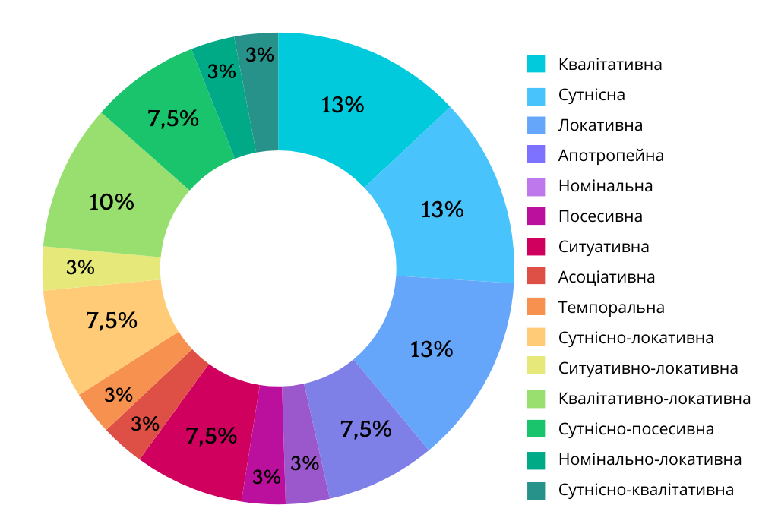
Рис. 2.3. Мотиваційна організація фільмонімів серіалу «Емілі в Парижі»

Відповідно до отриманих результатів можемо зробити висновок, що найбільш частотною мотивацією є квалітативна, сутнісна та локативна, про що свідчить по 4 приклади фільмонімів, і це становить по 13% від загальної кількості проаналізованого матеріалу. Також нами було визначено випадки комбінованої мотивації, які включали дані класи, а саме квалітативно-локативна з найбільшою кількістю прикладів серед комбінованої мотивації – 3, що становить 10% від усієї кількості, сутнісно-локативна з результатом 2 приклади або 7,5%, сутнісно-квалітативна мотивація мала лише 1 випадок і зайняла 3%. Нами було знайдено по 2 випадки апотропейної та ситуативної мотивації, тобто по 7,5% відповідно. Ситуативна мотивація містила також 1 випадок комбінованої, а саме ситуативно-локативну, що становить 3% від обраних для аналізу фільмонімів. Решта типів мотивації – номінальна, посесивна, асоціативна та темпоральна - нарахували також по 1 випадку, тобто по 3% кожна. Ми також знайшли 2 випадки сутнісно-посесивної мотивації, тобто 7,5% та 1 випадок, або 3% номінально-локативної мотивації.
Таким чином, можемо підсумувати, що серед простих типів мотивації найпоширенішими виявилися квалітативна, сутнісна та локативна, а найменш частотними – номінальна, посесивна, асоціативна та темпоральна. Серед комбінованої мотивації найбільше випадків мала квалітативно-локативна, а найменше – сутнісно-квалітативна, ситуативно-локативна та номінально-локативна мотивації.

ВИСНОВКИ
Мета роботи заключалася в аналізі структурних та мотиваційних особливостей ідеонімів серіалу «Емілі в Парижі». Досягнення мети було можливим за умови виконання окреслених завдань за допомогою вивчення теоретичних джерел та аналізу фактичного матеріалу.
Проаналізувавши роботи багатьох дослідників, ми дійшли висновку, що ідеонім – це лінгвістичний термін, що позначає власні назви окремого об’єкта культури, науки, мистецтва, взагалі духовності, інакше назви художніх, музичних творів, наукових, релігійних, публіцистичних праць, найменування картин, скульптур, кінофільмів, а також театральних, циркових вистав, балетів і ін., які впливають на формування свідомості нації і є важливим інструментом для вивчення когнітивних процесів та сприйняття світу людиною або можуть бути засобом маніпулювання і формування агресивних або дискримінаційних уявлень, що загрожує гармонії в суспільстві.
Найдетальнішою денотатно-номінативною класифікацією власних назв на цей час є робота М. М. Торчинського, у якій власні назви епізодів телесеріалів віднесено до ідеонімів, тобто власних назв духовних витворів людства, до підкласу артіонімів – власних назв творів мистецтва. Останні, у свою чергу, підрозділяються на імажоніми (власні назви образотворчого мистецтва), сценоніми (власні назви сценічних творів), музиконіми (власні назви музичних творів) та фільмоніми (власні назви фільмів). Саме до фільмонімів (а саме телефільмонімів) і віднесено власні назви епізодів серіалів.
Для аналізу структури фільмонімів було вибрано 30 назв епізодів серіалу «Емілі в Парижі». Ці фільмоніми входять до класу імажонімів, які є власними назвами в галузі образотворчого мистецтва. Для проведення аналізу була використана класифікація М. М. Торчинського, який розподілив ідеоніми на прості, складні та складені. Згідно з класифікацією Торчинського, прості ідеоніми поділяються на одноосновні та однослівні, а складні – на двоосновні, акроніми, тавтологічні, абревійовані, афіксальні. Серед складених ідеонімів розрізняють назви-словосполучення, назви-фрази та назви-речення. Намагаючись визначити категорії для обраних назв, ми дотримувалися цієї класифікації. Зауважимо, що були винятки для складних тавтологічних, абревійованих та афіксальних ідеонімів через відсутність відповідних прикладів у зазначених категоріях. У результаті аналізу було виявлено різноманіття структурних форм ідеонімів у назвах серій. Прості фільмоніми виявились не дуже поширеними, при чому лише два випадки фільмонімів (Ringarde, Charade) виявилися однослівними, складаючи лише 7% від загальної кількості структурних класів. Складні фільмоніми виявились найбільш розповсюдженими серед аналізованих і становили 51% від загальної кількості. Проте, найбільшу частку представляли двоосновні фільмоніми, яких ми виявили 14 випадків, наприклад, French Ending, Champagne Problems, Fashion Victim, або 48%, тоді як підклас акронімів був менше поширеним і складав всього 1 випадок (Sexy or Sexist), або 3%. Складені фільмоніми не так часто використовуються, як складні, і складають 26% від загальної кількості. Підкатегорія «назва-фраза» виявилася найчастіше зустрічаною, оскільки було зареєстровано 5 випадків (наприклад, How to Lose a Designer in 10 Days, Love Is in the Air), або 16%. Ми також зафіксували по 4 випадки в підкатегоріях «назва-словосполучення» (такі як Ex-en-Provence, An American Auction in Paris) та «назва-речення» (серед них Live from Paris, It’s Emily Cooper; I Have Two Lovers), що становить по 13% відповідно. Серед комбінацій переважає використання іменників та прикметників, рідше використовуються дієслова та займенники, а числівники є найменш часто зустрічаними.
Серед простих фільмонімів іменники виявилися більш популярними, ніж прикметники. Кількість випадків була 2, що становить 8% від загальної кількості, порівняно з 1 випадком прикметників, що становить 3%. Найбільш розповсюдженими комбінаціями фільмонімів були двокомпонентні «іменник + іменник» (9 випадків або 32%) та «прикметник + іменник» (5 випадків або 16%). Також були помічені комбінації «прикметник + прикметник» (2 випадки або 8%) та «дієслово + іменник» (1 випадок або 3%). Решта комбінацій із 3, 4, 5 та 6 компонентів представлені по одному випадку кожна, що становить відповідно 3%. Комбінації з 3, 5 та 6 компонентів мали по 2 варіації кожна та складали 6% серед усіх випадків. Також було виявлено 4 варіації комбінацій з 4 компонентів, які представляли 12% від усього обсягу або по 3% кожна.
Для проведення аналізу мотиваційних особливостей ми використали класифікацію М. М. Торчинського, який розділив ідеоніми на різні типи, такі як апотропейні, асоціативні, ідеологічні, квалітативні, локативні, меморіальні, номінальні, патронімічні, посесивні, символічні, ситуативні, сутнісні та темпоральні. Ми спробували впорядкувати вибрані назви відповідно до цих категорій. Зроблені винятки не стосуються ідеологічних, меморіальних, патронімічних, символічних фільмонімів, а також ідеонімів із невідомою мотивацією через відсутність відповідних випадків. У кожній назві серії розкривається мотиваційний вимір, що визначає емоційний тон ідей, які вони несуть. За отриманими результатами можна зазначити, що найчастіше виявляється квалітативна (Sexy or Sexist, Faux Amis), сутнісна (Masculin Féminin, A Kiss Is Just a Kiss) та локативна (Emily in Paris, French Ending) мотивації, що представлені кожною по 4 приклади фільмонімів, що становить 13% від загальної кількості проаналізованого матеріалу. Також виявлено випадки комбінованої мотивації, з яких квалітативно-локативна має найбільшу кількість прикладів серед комбінованих – 3 (An Englishman in Paris), або 10% від усієї кількості. Сутнісно-локативна мотивація займає друге місце із 2 прикладами (Coo D’état), що складає 7,5%, а сутнісно-квалітативна (Fashion Victim) мотивація виявилися найменш поширеною і представлена лише 1 випадком, що становить 3%. Також виявлено по 2 випадки апотропейної (Cancel Couture, Bon Anniversaire!) та ситуативної (What It’s All About…, Voulez-Vous Coucher Avec Moi?) мотивації, тобто по 7,5% відповідно. Ситуативна мотивація включає 1 випадок комбінованої, а саме ситуативно-локативну (Do You Know the Way to St. Tropez?), що становить 3% від обраних для аналізу фільмонімів. Решта типів мотивації, такі як номінальна, посесивна, асоціативна та темпоральна, представлені лише по 1 випадку, тобто по 3% кожна. Знайдено також 2 випадки сутнісно-посесивної мотивації (The Cook, the Thief, Her Ghost and His Lover; I Have Two Lovers), що складає 7,5%, та 1 випадок (French Revolution), або 3% номінально-локативної мотивації. Отже, можна узагальнити, що серед простих типів мотивації найбільш поширеними є квалітативна, сутнісна та локативна, а менш частотними – номінальна (Jules and Em), посесивна (Family Affair), асоціативна (Scents & Sensibility) та темпоральна (How to Lose a Designer in 10 Days). Серед комбінованої мотивації найбільше випадків має квалітативно-локативна, а менше – сутнісно-квалітативна, ситуативно-локативна та номінально-локативна мотивації.
Магістерська робота відкрила широкий простір для подальших досліджень. Можливості розгляду ідеонімів у контексті культурного впливу, перекладу та інших мовних аспектів відкривають нові горизонти для розуміння мовної стратегії та її впливу на аудиторію.

СПИСОК ВИКОРИСТАНОЇ ЛІТЕРАТУРИ
Список теоретичних джерел
- Белей Л. O. Функціонально-стилістичні можливості української літературно-художньої антропонімії ХІХ-ХХ ст. Ужгород, 1995. 120 с.
- Білецький А. О. Основні методи дослідження в сучасному мовознавстві. Методологічні питання мовознавства. К.: Наукова думка, 1966. С. 12-23.
- Васильєва О. О. Денотатно-номінативна класифікація ідеонімів. Науковий вісник Східноєвропейського національного університету імені Лесі Українки: зб. наук. праць. Луцьк: Вежа-Друк, 2016. Вип. 5 (330). С. 165-168.
- Васильєва О. О. Структурні типи англомовних ідеонімів. Мова: наук.-теор.часопис з мовознавства. Одеса: Астропринт, 2016. No 26. С.66-71.
- Васильєва О. О. Мотивація ідеонімів. Записки з ономастики: зб. наук. праць. Одеса: Астропринт, 2016. Вип. 19. С. 32-41.
- Васильєва О. О. Підходи до мотиваційного аналізу ідеонімів. Матеріали наук. конф. на пошану 100-річчя з дня народження проф. А.К.Корсакова: матер. конф. 31 жовтня 2016 року, м. Одеса. Одеса: Букаєв В.В., 2016. С. 109-111.
- Демченко Н. С. Тенденції перекладу сучасних англомовних фільмонімів на українську мову. Молодий вчений. 2017. No 12 (52). С. 25-29.
- Дідур Ю. І. Особливості функціонування ергонімів у мові, мовленні та ментальному лексиконі (в українській, англійській та російській мовах): дис. ... кандидата філол. наук: 10.02.15. Одеса, 2015. 195 с.
- Долбіна К.Д. Когнітивні аспекти функціонування зоонімних пропріальних одиниць: дис. ... канд. філол. наук: 10.02.15. Одеса, 2014. 181 с.
- Карпенко М. Ю. Онімний простір Інтернету (на матеріалі англомовних сайтонімів): дис. … канд. філол. наук: 10.02.04. Одеса, 2016. 251 с.
- Карпенко Ю. О. Вступ до мовознавства: підручник. К.: Академія, 2006.
336 с.
- Карпенко О. Ю. Проблеми сучасної ономастичної термінології. Слов’янський збірник. Вип. 18. Чернівці: Букрек, 2014. С. 28–34.
- Лучик В. B. Спроба охопити неохопне. Українська мова. 2010. No 2.
С. 135-140.
- Марунич І. І. Топоніми в ідіостилі письменника: автореф. дис. на здо- буття наук. ступеня канд. філол. наук: спец. 10.02.01. К., 1994. 18 с.
- Медвідь-Пахомова С. М. Еволюція антропонімних формул у слов’янських мовах: монографія. Ужгород, 1999. 248 с.
- Мельник М. Р. Ономастика творів Ліни Костенко: автореф. дис. здобуття наук. ступеня канд. філол. наук: 10.02.01. Одеса, 1999. 18 с.
- Михайличенко Н. Ідеоніми в газеті «День»: функції та структурно-синтаксичні особливості. Наукові записки ТНПУ. Серія: Мовознавство. Вип. І (25) 2016. С.61–64.
- Hасакіна C. B. Cтруктура та функціональне навантаження власних назв у рекламних текстах фармацевтичних препаратів: дис. ... канд. філол. наук: 10.02.15. Одеса, 2014. 207 с.
- Німчук В. В. Українська ономастична термінологія. Повідомлення української ономастичної комісії. 1966. No 1. С. 24-43.
- Плужнікова Т.І. Система і структура східнослов’янських мов. 2012. Вип. 6. С. 22-29.
- Полянічко О. Д. Структурні, семантичні та когнітивні виміри космопоетонімів (на матеріалі англомовної науково-фантастичної прози: дис. ... канд. філол. наук: 10.02.04. Одеса, 2018. 180 с.
- Селіванова О. О. Ергонімікон міста Черкаси: когнітивний аспект. Записки з ономастики. 2011. No 14. С. 171-179.
- Селiванова O. O. Когнiтивна ономасiологiя: монографiя. К.: Фiтосоцiоцентр, 2000. 248 с.
- Серебрякова В. В. Концептуалізація поетонімосфери циклу романів С. Мейер «Сутінки»: дис. ... канд. філол. наук: 10.02.04. Одеса, 2016. 178 с.
- Ткаченко Г.В. Англомовні хрематоніми як лінгвокогнітивні феномени картини світу: дис.... канд. філол. наук: 10.02.04. Одеса, 2012. 236 с.
- Торчинський М.М. Власні назви нематеріальних об’єктів: структура, диференційні ознаки, перспективи дослідження. Наукові записки Тернопільського національного педагогічного університету. Серія: Мовознавство. Тернопіль, 2017. Вип. 1 (27). С. 299-303.
- Торчинський М.М. Структура онімного простору української мови. Частина 2. Функціонування власних назв. Хмельницький: ХНУ, 2009.
394 с.
- Торчинський М. М. Структура, типологія і функціонування онімної лексики української мови: дис. … докт. філол. наук: 10.02.01. Київ, 2010. 502 с.
- Цілина М. М. Українська імажонімія ХХ–ХХІ ст. Наукові записки Національного університету «Острозька академія». Серія: Філологічна. 2015. Вип. 58. С. 282–285. [Електронний ресурс]. Режим доступу: http://nbuv.gov.ua/UJRN/Nznuoaf_2015_58_108
- Цілина М. Імажонімія Тараса Шевченка (мовно-структурний вимір). Шевченкознавчі студії. Вип. 21. К., 2018. С.221– 226.
- A book by any other name: why does the US change so many titles? [Electronic resource]. Available from: https://www.theguardian.com/ books /booksblog /2018/ sep/13/us-uk-book-titles-changed
- Alvarez-Altman G. Literary Onomastics Typology: Analytic Guidelines to Literary Onomastics Studies. [Electronic resource]. Available from: https://digitalcommons.brockport.edu/cgi/viewcontent.cgi?article=1161&context=los.
- Bach A. Deutsche Namenkunde. Heidelberg: Universitätsverlag C.Winter, 1952. Band 1. 331 S.
- Dvořáková Ž. Functions of proper names in literature and literary onomastics. Slovo a slovesnost. 2012. No 3. P. 194–207.
- Dvořáková Ź. Introduction to Literary Onomastics [Electronic resource]. Available from: https://docplayer.cz/38956859-Uvod-do-literarni-onomastik.
- Helmbrecht J. On the Form and Function of Proper Names. A Typological Perspective [Electronic resource]. Available from: http://www. academia.edu /8265467/ Form_and_ Function_of_Proper_Names
- Hess M. The Ideonym: The Function and Impact of Political Neologisms with Presidential Associations [Electronic resource]. Available from: https://kb.osu.edu/dspace/handle/1811/68653
- Naruszewicz-Duchlińska A. Onimiczna kreatywność translatorska w tytułach filmów i seriali. [Electronic resource]. Available from: http://bazhum.muzhp.pl/media//files/Prace_Jezykoznawcze/Prace_Jezykoznawcze-r2016-t18-n3-s147-158.
- Nuessel F. The Study of Names: A Guide to the Principles and Topics. Greenwood, 1992. 176 р.
- Room A. An Alphabetical Guide to the Language of Name Studies. London, 1996. 123 p.
- Rospond S. Klasyfikacja strukturalno-gramatyczna słowiańskich nazw geograficznych. Prace Wrocławskiego towarzystwa naukowego. Ser. A, No 58. Wrocław: Wyd-wo PAN, 1957. 73 s.
- Smith G.W. Theoretical foundations of literary onomastics. The Oxford Handbook of Names and Naming / ed. by C. Hough, D. Izdebska. Oxford: Oxford Univ. Press, 2016. P. 295–309.
- Langendonck W.V. Theory and Typology of Proper Names. [Electronic resource]. Available from: https://books.google.com.ua/books? isbn=3110197855
- Voigt G. Zur linguistischen Bestimmung des Markennamens. Grammatik, semantik, Textlinguistik. Tübingen, 1985. S. 23-36.
- Xenakis J. Function and Meaning of Names. [Electronic resource]. Available from: https://onlinelibrary.wiley.com/doi/pdf/10.1111/j.1755-2567.1956.tb0 0919.x
- Zigo P. Will the ‘Musiconyms’ belong to onomastics. 2010. Vol. 75. P. 270-277.
- Zinfert M. Pseudonyme. Zum Konzept «Autor» im 20. Jahrhundert. [Electronic resource]. Available from: https://www. zinfert.com/ 1944.0.html.
- Zosimova O. V . Motivation of American Informal Place Names. Наукові записки Бердянського державного педагогічного університету. Сер.: Філологічні науки: зб. наук. ст. (голов. ред. В. А. Зарва). Бердянськ: БДПУ, 2016. Вип. 9. С. 61–68.
Список словників та довідкової літератури
- Етимологічний словник української мови: В 7 т. Т. 3 / упоряд. та ред. Р. В. Болдирєв, О. С. Мельничук. К.: Наук. думка, 1982. 874 с.
- Селіванова О. О. Лінгвістична енциклопедія. Полтава: Довкілля – К., 2010. 844 с.
- Словник іншомовних слів / за ред. Є. І. Мазніченко. К.: Наук. думка, 2000. 662 с.
- Словник іншомовних слів / за ред. О. С. Мельничука. К.: Українська радянська енциклопедія, 1985. 894 с.
- Словник іншомовних слів: 23000 слів та термінологічних словосполучень / уклад. Л. О. Пустовіт та ін. К.: Довіра, 2000. 1018 с.
- Словник іншомовних слів / уклад. С. М. Морозов, Л. М. Шкарапута . К.: Наук. думка, 2000. 680 с.
- Словник української ономастичної термінології / уклад. Д. Г. Бучко, Н. В. Ткачова. Харків: Ранок-НТ, 2012. 256 с.
- Сучасний словник іншомовних слів: близько 20 тис. слів та словосполучень / уклад. О. І. Скопненко, Т. В. Цимбалюк. К.: Довіра, 2006. 789 с.
- Українська мова: енциклопедія / під ред. В. М. Русанівського та ін. К.: «Українська енциклопедія» ім. М. П. Бажана, 2007. 856 с.
- Glossary of Terms for the Standardization of Geographical Names [Electronic resource]. Available from: http://unstats.un.org/ unsd/geoinfo/ UNGEGN/docs/pdf/Glossary_of_terms_revised.pdf
- List of Key Onomastic Terms [Electronic resource]. Available from: http://icosweb.net /drupal/sites/default/files/ICOS-Terms-en.pdf
Список джерел ілюстративного матеріалу
- https://www.netflix.com/search?q=у&jbv=81037371

